- INTRODUÇÃO
O EXCEL

Definição: O Excel é um software desenvolvido pela Microsoft e faz parte do pacote Office. Ele é uma poderosa ferramenta de planilha eletrônica que permite aos usuários realizar cálculos, organizar dados, criar gráficos e realizar análises de forma eficiente.

Planilha: Uma planilha eletrônica é uma grade composta por linhas e colunas, onde cada interseção é chamada de célula. Essas células podem conter números, textos, fórmulas ou funções.

Tamanho da planilha: A partir do Excel 2007 e versões posteriores, a capacidade da planilha foi ampliada significativamente. Agora, o Excel possui mais de 1 milhão de linhas (1048576) e 16384 colunas (XFD).

Representação de células: A divisão entre linhas e colunas é chamada de célula. Cada célula é identificada por um endereço composto pela letra da coluna seguida pelo número da linha. Por exemplo, a célula na coluna A e linha 1 é chamada de A1.

Selecionei a célula A1 na planilha abaixo:
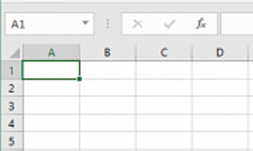

- CONCEITOS DO EXCEL

Trabalhando com Pastas e Planilhas: O Excel 2021 continua trabalhando com a estrutura de pastas e planilhas. O arquivo padrão do Excel é chamado de pasta de trabalho (workbook) e pode conter várias planilhas dentro dele. Cada planilha é representada por uma guia na parte inferior da janela do Excel.

Tipos de Dados das Células: O Excel 2021 suporta diversos tipos de dados que podem ser inseridos em suas células:

Constantes: Dados brutos digitados na célula sem a utilização de fórmulas. Por exemplo, números, textos ou valores booleanos.
Cálculos: Operações lógicas ou aritméticas realizadas diretamente nas células usando operadores matemáticos e funções sem a utilização de fórmulas.
Fórmulas: O Excel oferece uma ampla variedade de funções e fórmulas prontas para realizar cálculos complexos. As fórmulas podem ser usadas para realizar operações matemáticas, manipular texto, trabalhar com datas, entre outras tarefas.

Tipos de Dados das Células: O Excel 2021 permite classificar os dados das células em diversos formatos:

Texto: Para dados que são tratados como texto, como nomes, endereços, entre outros.
Data: Para datas e horários, permitindo formatações personalizadas.
Números Inteiros e Decimais: Para representar valores numéricos inteiros ou decimais.
Números Reais: Para representar números com alta precisão decimal.
Porcentagem: Para representar valores em porcentagem.
Boleano: Para representar variáveis que assumem apenas dois valores: verdadeiro ou falso.

Os Cálculos no Excel: No Excel 2021, os cálculos são realizados com base em fórmulas que consistem em variáveis e operadores. A variável pode ser uma célula ou um dado digitado diretamente na fórmula. Digite os seguintes números nas células destacadas em negrito abaixo:

A1 | 2
B1 | 3

Realize os seguintes cálculos:

C1 | =A1+B1 | cálculo da soma
C2 | =A1-B1 | cálculo da subtração
C3 | =A1*B1 | cálculo da multiplicação
C4 | =A1/B1 | cálculo da divisão
C5 | =A1&B1 | cálculo da concatenação
C6 | =A1^B1 | cálculo da potência (no caso 2 elevado a 3)
C7 | =A1=B1 | cálculo lógico de igualdade
C8 | =A1<>B1 | cálculo lógico de diferença
C9 | =A1>B1 | cálculo lógico maior
C10 | =A1<B1 | cálculo lógico menor
C11 | =A1>=B1 | cálculo lógico maior ou igual
C12 | =A1<=B1 | cálculo lógico menor ou igual

Pouco acima da planilha, você encontrará a caixa de nome, que mostra o nome da célula selecionada, e logo ao lado, a barra de fórmulas próxima ao botão "fx" (inserir função).

- TECLAS DE ATALHO
As teclas de atalho listadas abaixo são utilizadas para movimentação rápida dentro da planilha do Microsoft Excel 2021:

Teclas de Movimentação:
Seta para baixo: Move uma célula para baixo.
Seta para cima: Move uma célula para cima.
Seta para direita: Move uma célula para a direita.
Seta para esquerda: Move uma célula para a esquerda.

Teclas de Movimentação Especiais:
Home: Move para a célula na coluna A da linha atual.
Ctrl + Home: Move para a primeira célula da planilha (A1).

Movimentação por Tela:
PgUp: Move uma tela acima na mesma coluna.
PgDn: Move uma tela abaixo na mesma coluna.

Movimentação Horizontal por Tela:
Ctrl + PgUp: Move uma tela à esquerda na mesma linha.
Ctrl + PgDn: Move uma tela à direita na mesma linha.

Movimentação para a Primeira Célula Ocupada:
Ctrl + Setas de direção:
Ctrl + → Move para a primeira célula ocupada à direita na mesma linha.
Ctrl + ←: Move para a primeira célula ocupada à esquerda na mesma linha.
Ctrl + ↑: Move para a primeira célula ocupada acima na mesma coluna.
Ctrl + ↓: Move para a primeira célula ocupada abaixo na mesma coluna.

Essas teclas de atalho facilitam a navegação e o deslocamento dentro da planilha do Excel, permitindo uma maior eficiência ao trabalhar com grandes conjuntos de dados e planilhas extensas.

- EXERCÍCIO DE NAVEGAÇÃO ENTRE CÉLULAS

1. Digite para as seguintes células os seguintes valores:
A1 : 100 | B1 : 200 | C1 : 300
A2 : 50 | B2 : 150 | C2 : 250
A3 : 150 | B3 : 250 | C3 : 300
A1 : 100 | B1 : 200 | C1 : 300

2. Selecione o grupo de células A1 : A3 com o mouse.
3. Selecione o grupo de células B1 : B3 com o mouse.
4. Selecione o grupo de células C1 : C3 com o mouse.
5. Selecione o grupo de células A1 : B3 com o mouse.
6. Selecione o grupo de células B1 : C3 com o mouse.
7. Selecione o grupo de células A1 : C3 com o mouse.
8. Selecione o grupo de células B1 : B3 com o mouse.
9. Selecione o grupo de células A1 : A3 com o teclado.
10. Selecione o grupo de células C1 : C3 com o teclado.
11. Selecione o grupo de células A1 : B3 com o teclado.
12. Selecione o grupo de células B1 : C3 com o teclado.
13. Selecione o grupo de células A1 : C3 com o teclado.

- COLAR ESPECIAL

A função "Colar Especial" no Microsoft Excel é um recurso que permite colar o conteúdo copiado de uma célula ou faixa de células com opções de colagem específicas. Em vez de colar apenas os valores, você pode escolher colar fórmulas, formatação, comentários, validação de dados, entre outros. Para utilizar o "Colar Especial", siga os seguintes passos:

1. Selecione a célula ou faixa de células que deseja copiar.
2. Clique com o botão direito do mouse na seleção e escolha a opção "Copiar" no menu de contexto, ou use o atalho de teclado Ctrl + C para copiar o conteúdo.
3. Posicione o cursor na célula de destino onde deseja colar o conteúdo copiado.
4. Acesse a guia "Página Inicial" no Excel.
5. Clique no botão "Colar Especial" (geralmente representado por um ícone com ícone "Ctrl" e outro ícone menor).
6. Será exibida uma janela com várias opções de colagem especial, como "Valores", "Fórmulas", "Formatação", "Comentários", "Validação", entre outros.
7. Selecione a opção desejada e clique em "OK".

O Excel colará o conteúdo copiado com base na opção selecionada no passo anterior.
A utilização do "Colar Especial" é útil quando você precisa copiar apenas uma parte específica do conteúdo original para a célula de destino, mantendo a formatação ou as fórmulas originais, por exemplo.
Lembre-se de que as opções disponíveis no "Colar Especial" podem variar de acordo com a versão do Excel que você está utilizando. As etapas acima são válidas para a maioria das versões recentes do Microsoft Excel.

- HIPERLINK

O hiperlink é um recurso no Microsoft Excel que permite criar links clicáveis para outras páginas da planilha, sites da web, arquivos, pastas, e-mails e outros locais de interesse. Com os hiperlinks, você pode facilitar a navegação e acesso rápido a informações relacionadas sem sair da planilha.
Aqui estão algumas maneiras de usar hiperlinks no Excel:
1. Criar um hiperlink para uma página da planilha:
- Selecione a célula onde deseja criar o hiperlink.
- Clique com o botão direito do mouse na célula selecionada e escolha "Inserir Hyperlink" no menu de contexto.
- Na janela "Inserir Hyperlink", selecione "Localização no documento" à esquerda.
- Escolha a planilha e a célula de destino para o qual você deseja criar o hiperlink.
- Clique em "OK" para criar o hiperlink.
Pode-se criar um hiperlink para um site da web, um arquivo ou pasta local e para enviar e-mails.
- FORMULAS

Vamos introduzir as seguintes formulas mínimo, máximo, soma, media, cont.

 | A | B | C | D
1 | 1 | Mínimo | Máximo | Soma
2 | 81 | =mínimo(a1:a10) | =máximo(a1:a10) | =soma(a1:a10)
3 | 9 | =mínimo(a1;a10) | =máximo(a1;a10) | =soma(a1;a10)
4 | 16
5 | 100 | Média | Cont
6 | 36 | =média(a1:a10) | =cont.núm(a1:a11)
7 | 49 | =média(a1;a10) | =cont.núm(a1;a11)
8 | 64 |  | =cont.se(a1:a10;9)
9 | 9 |  | =cont.se(a1;a10;9)
10 | 25 |  | =cont.valores(a1:a11)
 |  |  | =contar.vazio(a1:a11)

Na formula a diferença entre o : e ; da seleção é que : significa até enquanto ; significa e.

 | A | B | C | D | E | F | G | H
1 |  | 1º bim | 2º bim | 3º bim | 4º bim | media | total | resultado
2 | Português | 50 | 60 | 40 | 80
3 | Matemática | 80 | 60 | 70 | 50
4 | Historia | 40 | 75 | 25 | 10
5 | Geometria | 50 | 45 | 55 | 60
6 | Ed. Física | 75 | 80 | 90 | 100
7 | Ed. Artística | 50 | 100 | 75 | 80
8 | Sociologia | 60 | 85 | 65 | 30
9 | Física | 40 | 40 | 55 | 75
10 | Geometria | 30 | 40 | 70 | 50
11 | Química | 20 | 40 | 40 | 70

A media de português será descrita pela formula média seguinte

=MÉDIA(B2:E2);

Ao posicionar o cursor no canto da célula selecionada com a formula e aparecer a cruz preta clique e araste que as demais medias serão realizadas as formulas correspondentes.
A soma se acontece da mesma forma
=SOMA(B2:E2);

No resultado utilizaremos a formula se para média 50
=SE(F2>=50;”APROVADO”;”REPROVADO”)

** Existe um problema na método de completar as formulas com o clique e araste. Exemplo
Coloque o valor da media 50 na célula I1 e calculamos a media com esta célula
=SE(F2>=I1;”APROVADO”;”REPROVADO”)

Na Linha seguinte a formula será
=SE(F2>= I2;”APROVADO”;”REPROVADO”)

E i2 não tem o valor 50, neste caso vamos travar a linha deste modo.

=SE(F2>= I$2;”APROVADO”;”REPROVADO”)

O $ trava a linha ou coluna se colocados antes exemplo

$I2 trava a coluna
I$2 trava a linha
$I$2 trava ambos
I2 nenhum esta travado.

- VALIDAÇÃO DOS DADOS

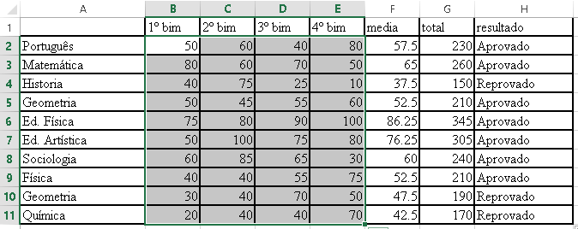

- Ainda na planilha do boletim do aluno selecione todas as notas da célula B2:E11

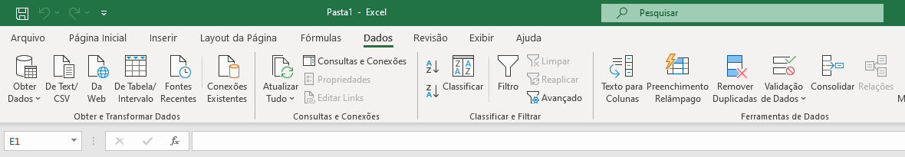
- Clique na aba DADOS e escolha Validação.
- Na aba configurações no campo permitir escolha Decimal

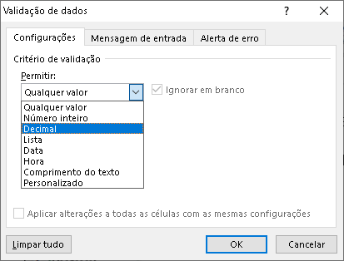
- Na aba configurações no campo dados está entre

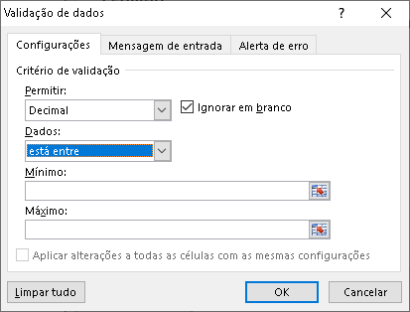

- Na aba configurações no campo Mínimo 0
- Na aba configurações no campo Mínimo 100

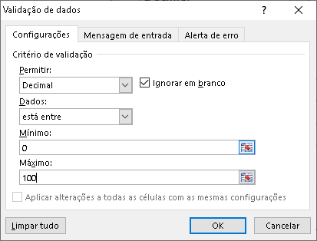

- Na aba Mensagem de entrada no campo Título preencha com: Digite números inteiros

- Na aba Mensagem de entrada no campo Mensagem de entrada preencha com: Entre 0 e 100

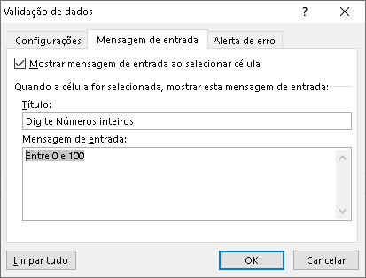

- Na aba Alerta de erro no campo Estilo escolha Parar
- Na aba Alerta de erro no campo Título preencha Erro
- Na aba Alerta de erro no campo Mensagem de erro escolha Nota Inválida
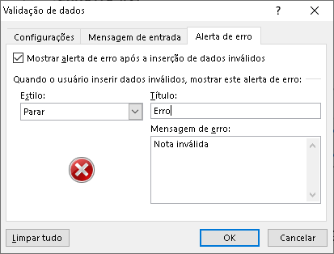
Lista de dados

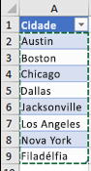
- Crie a planilha Cidades
- Preencha as cidades da célula A2 até A9 deixando A1 em branco.
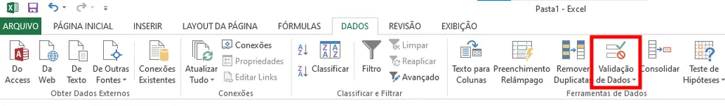
- Clique na célula A1.
- Clique na aba DADOS e escolha Validação.
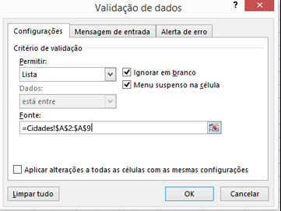
- Escolha no campo Permitir opção Lista.
- Em Fonte selecione o intervalo A2:A9.
- Aperte OK.

- PROTEÇÃO DE DADOS

Bloquear células e proteger a planilha são recursos importantes para garantir a integridade dos dados em uma planilha, impedindo alterações não autorizadas e mantendo a estrutura e fórmulas protegidas. Vou explicar como você pode bloquear células específicas e proteger a planilha no Microsoft Excel:
Bloquear células específicas:
Primeiro, é necessário definir quais células devem ser bloqueadas e quais podem ser editadas. Siga os passos abaixo:
- Selecione as células que deseja bloquear (ou desbloquear).
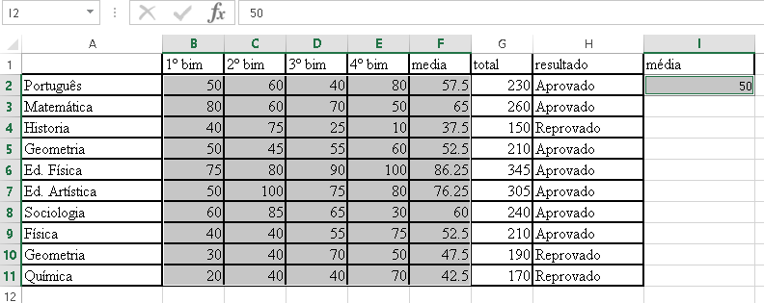
- Clique com o botão direito do mouse nas células selecionadas e escolha "Formatar Células" no menu de contexto.
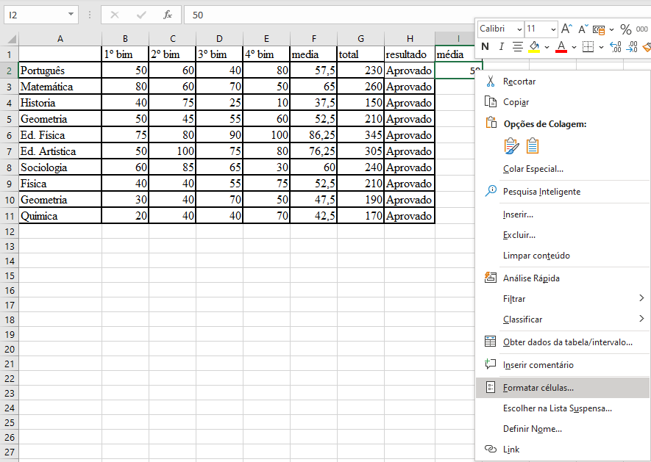
- Na janela de "Formatar Células", vá para a guia "Proteção".
- Desmarque a opção "Bloqueado" para permitir edição ou marque a opção "Bloqueado" para bloquear a edição.
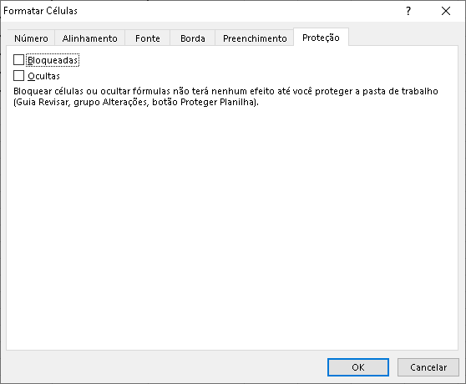
- Clique em "OK" para aplicar as alterações.

Proteger a planilha:
Após bloquear as células desejadas, você pode proteger a planilha para evitar que qualquer pessoa faça alterações não autorizadas:
- Clique na guia "Revisão" no Excel.
- Em seguida, clique no botão "Proteger Planilha".
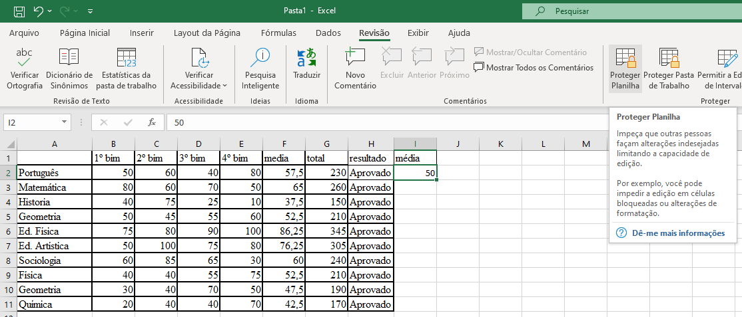
- Será exibida uma janela de proteção de planilha. Defina uma senha (opcional) para desbloquear a planilha no futuro, caso necessário.
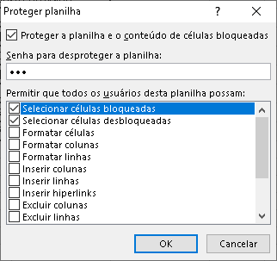
- Escolha as opções que deseja permitir ou bloquear para os usuários quando a planilha estiver protegida (por exemplo, seleção de células, formatação, inserção/exclusão de colunas, etc.).
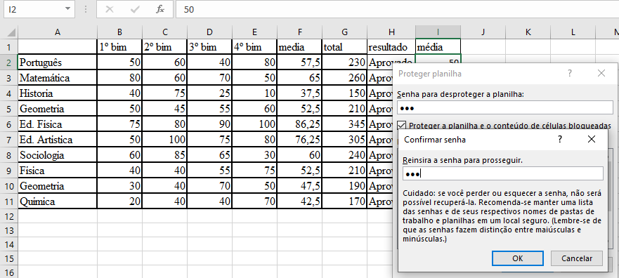
- Clique em "OK" para aplicar a proteção.
Agora, sua planilha está protegida, e as células que você definiu como bloqueadas não poderão ser editadas sem a senha correta. Ao tentar alterar o conteúdo da célula bloqueada aparecera essa mensagem

- FORMATAÇÃO CONDICIONAL
É muito comum termos de colocar como resultado final de um cálculo, não o valor puro, mas sim uma resposta, composta por uma palavra ou sentença, condicionada ao resultado numérico obtido. A isso chamamos de Respostas Condicionais.
Um bom exemplo é o do controle de aprovação de uma classe de alunos. Se um aluno tirar média final maior a 6 ele estará APROVADO, em caso da média ficar entre 4 e 6 deverá ir para EXAME, enquanto que se tiver média inferior a 4 estará REPROVADO.
Vamos a planilha que nos servirá como exemplo, adapte-a para atender às suas necessidades:
 | A | B | C | D | E
1 | NOME | NOTA1 | NOTA2 | MÉDIA | RESULTADO
2 | Francisco | 7 | 9 | 8,0 | APROVADO
3 | José | 3 | 8 | 5,5 | EXAME
4 | Maria | 7 | 4 | 5,5 | EXAME
5 | Carla | 5 | 7 | 6,0 | EXAME
6 | Mota | 4 | 3 | 3,5 | REPROVADO
A nossa necessidade: colocar as expressões "Aprovado", "Exame" ou "Reprovado" na coluna E, de acordo com a média final do aluno (que se encontra na coluna D). Como fazer? Simples, siga os passos abaixo:
- Coloque o cursor na célula E2 e digite a fórmula:
=SE(D2>6; "APROVADO"; SE(D2<4; "REPROVADO"; "EXAME" ));
- Copie a fórmula por todas as demais células da coluna E, no exemplo até a linha 6;
Pronto, já podemos saber e/ou mostrar quem passou, quem não passou, ou mesmo quem vai ter fazer o EXAME FINAL, sem precisar prestar, muita, atenção aos números da coluna D.
Bem, terminou! Não? ah, já sei, tem sempre alguém querendo ainda mais, para dar maior e melhor visibilidade aos resultados, mesmo que já estejam mais claros. O que seria agora? Por que não colocar as respostas diferenciadas em verde (para os aprovados), amarelo (para quem vai para os exames) e vermelho (para os não aprovados). Como fazer?.
A melhor solução é usar o recurso da FORMATAÇÃO CONDICIONAL exclusiva do Veja como montar essa planilha:
- Selecione a faixa de células onde deseja aplicar a formatação condicional (no exemplo, selecione a coluna E de E2 até E6).
- No Excel, vá para o menu "Página Inicial".
- Clique no botão "Formatação Condicional

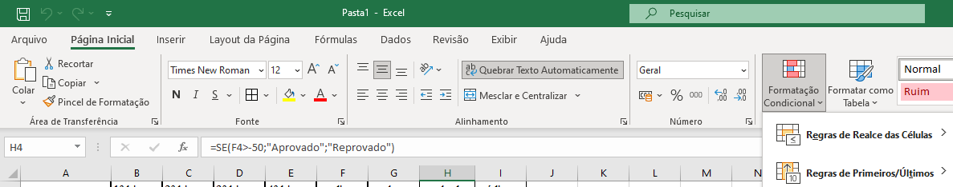

- Escolha a opção "Nova Regra".

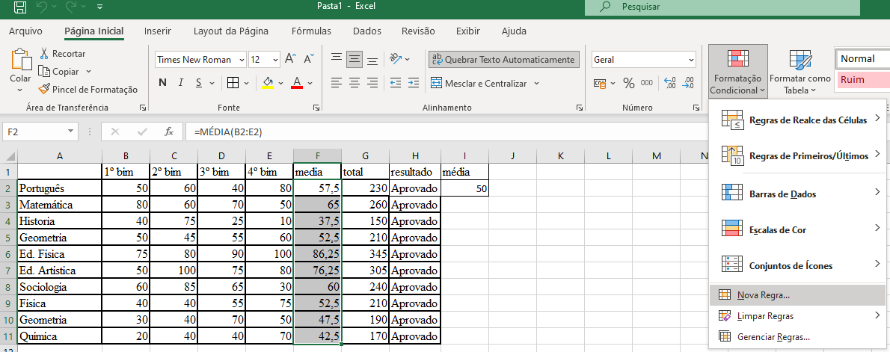

- Escolha a opção "Usar células que contenham".
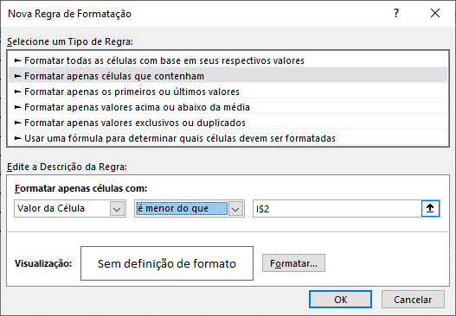
- Escolha “é menor do que” ao lado digite “I$2”.

- Clique no botão "Formatar” para escolher a cor que deseja para formatar os alunos aprovados (por exemplo, vermelha).

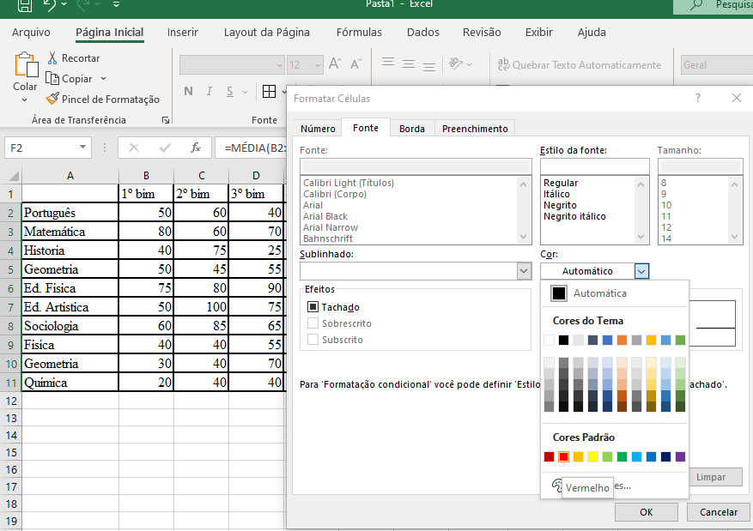

- Clique em "OK" para aplicar a primeira regra de formatação condicional.

- Clique no botão "Adicionar" para criar outra regra de formatação condicional.

- Repita os passos 6 a 9 para as outras condições (por exemplo, =E2="EXAME" e =E2=" APROVADO") e escolha as cores desejadas (por exemplo, amarelo e verde) para formatar os alunos que vão para o exame e os alunos aprovados, respectivamente.

- Clique em "OK" novamente para aplicar a segunda regra de formatação condicional.

Uma aplicação mais complexa, mas também bem prática, podemos simplificar, para efeitos didáticos como abaixo:
Como fazer com que seja fornecida uma situação de pagamento em que se uma data do vencimento for menor que a data de hoje (=hoje()) então escreva "Pagamento OK", se for igual "Pagamento Hoje" senão "Pagamento em: dia/mês/ano", e se a data estiver em branco escreva "Digite a DATA"; para isso usei a seguinte fórmula, onde: A2, A3... ficam as datas de vencimento e C3 =hoje() ou igual 25/12/2023:
=SE(A3="";"Digite a data";SE(A3<$C$3;"Pagto OK";SE(A3=$C$3;"Pagto Hoje";"Pagto em: "&DIA(A3)&"/"&MÊS(A3)&"/"&ANO(A3))))
Mas quero que as respostas apareçam em cores diferentes, existe alguma forma de se fazer isso?
O problema aqui é que há necessidade de 4 condições diferentes:
- campo data está em branco;
- data preenchida com valor anterior à data de hoje;
- data preenchida com valor idêntico à data de hoje;
- data preenchida com valor superior à data de hoje;
E como colocamos, mais acima, o Excel só permite a existência de até 3 condições. Como fazer?
Simples, basta usarmos as 3 condições que o Excel permite, e a outra condição deixar como a condição normal de formatação das células:
Neste exemplo considera-se que a data de hoje é 25/12/2023
Pagamento | Comentários
12/12/2023 | PAGTO. OK
24/12/2023 | PAGTO. OK
28/12/2023 | Pagto em: 28/12/2023
25/12/2023 | PAGTO. HOJE
 | DIGITE A DATA

- FÓRMULA DA CONDIÇÃO SE e E

Agora você tem uma planilha onde tem a idade e altura de seus alunos. Haverá uma competição e somente aqueles que tem Idade Maior que 15 e Altura maior ou igual que 1,70 participaram da competição. Neste caso você utilizará a condição SE e a condição E. Porque?
Respondo: É simples, porque para o aluno participar ele dever possuir a idade maior que 15 e altura maior ou igual 1,70. As duas condições devem ser verdadeiras, caso uma seja falsa, ele não participará. Entendeu menino(a)!. Veja o exemplo:

 | A | B | C | D
1 | ALUNO | IDADE | ALTURA | SITUAÇÃO
2 | Márcio | 22 | 1,72 | =SE(E(B2>15;C2>=1,70);”Competirá”;”Não Competirá”)
3 | João | 14 | 1,68
Onde:
B2 – refere-se ao endereço da idade
>15 – refere-se a condição, ou seja, se a idade for maior que 15
C2 – refere-se ao endereço da altura
>=1,70 – refere-se a condição, ou seja, se a altura for maior ou igual a 1,70
“Competirá” – resposta se as duas condições forem verdadeiras.
“Não Competirá”- resposta se caso as duas respostas não forem verdadeiras.

Siga a sintaxe abaixo para os outros exemplos, substituindo apenas os endereços, as condições e as respostas, o resto deve ser seguido como está!

- FÓRMULA DA CONDIÇÃO SE e OU

Neste exemplo basta que uma condição seja verdadeira para que o aluno participe da condição.
Veja o exemplo:
 | A | B | C | D
1 | ALUNO | IDADE | ALTURA | SITUAÇÃO
2 | Márcio | 22 | 1,72 | =SE(OU(B2>15;C2>=1,70);”Competirá”;”Não Competirá”)
3 | João | 14 | 1,68

- FÓRMULA DO SOMASE, SOMASES, MEDIASE e MEDIASES

Soma um intervalo de células mediante a condição estabelecida exemplo:
Você gostaria de soma as faturas que foram pagas.

Então você tem uma planilha onde na coluna A você coloca o nome do cliente, na coluna B o valor da fatura e na coluna C, a situação se foi paga ou não.

Você gostaria de somar somente as faturas que estivessem pagas, assim você saberia o quanto já recebeu. Logo a fórmula seria a seguinte:

 | A | B | C
1 | CLIENTE | VALOR | SITUAÇÃO
2 | Bemol | 150 | PG
3 | TV Lar | 250
4 | MS Casa | 350 | PG
5 | Otica Avenida | 180
6 | Marta | 250 | PG
7 | Andrea | 190 | PG
 | Valor Recebido |  | =SOMASE(C2:C7;”PG”;B2:B7)
=SOMASE é o nome da fórmula
(C2:C7 – refere-se ao endereço inicial e final de células onde você digita a palavra PG, especificando se está paga ou não.

“PG” – é o critério para somar, ou seja, só somará se neste intervalo de células de C2 até C7, conter alguma palavra PG. O critério deverá sempre ser colocado entre aspas.

B2:B7) – refere-se ao intervalo de células onde será somado, mediante a condição, ou seja, ele somará somente aqueles valores que na coluna C você digitou PG.

Exemplo para SOMASES:

Suponha que você tenha uma lista de vendas com os seguintes dados:

 | A | B | C
1 | PRODUTO | VENDEDOR | VENDAS
2 | Produto A | João | 200
3 | Produto A | Maria | 300
4 | Produto C | Pedro | 150
5 | Produto D | Thiago | 100
6 | Produto E | Joaquim | 250
7 | Produto F | Maria | 180
8 | Produto G | Paulo | 120

Para calcular a soma das vendas do "Produto A" realizadas pelos vendedores "João" e "Maria", você pode usar a função SOMASES da seguinte forma:

=SOMASES(C2:C8; A2:A8; "Produto A"; B2:B8; "João")
+SOMASES(C2:C8; A2:A8; "Produto A"; B2:B8, "Maria")

Ou
=SOMARPRODUTO(SOMASES(C2:C8;A2:A8;"Produto A";B2:B8; {"João";"Maria"}))
Exemplo para MEDIASE:
Suponha que você tenha uma lista de notas dos alunos com os seguintes dados:
 | A | B | C
1 | Aluno | Disciplina | Nota
2 | João | Matemática | 6
3 | João | Matemática | 8
4 | Pedro | História | 6
5 | João | História | 9
6 | João | Matemática | 7
7 | Pedro | Inglês | 8
8 | Maria | História | 7

Para calcular a média das notas dos alunos na disciplina de "Matemática", você pode usar a função MEDIASE da seguinte forma:

=MÉDIASE(B2:B8, "Matemática", C2:C8)

Para calcular a média das notas nas disciplinas de "Matemática" para os alunos "João" você pode usar a seguinte fórmula:

=MÉDIASES(C2:C8; B2:B8; "Matemática"; A2:A8; "João")

- FORMULAS TEXTO
 | A | B | C
1 | HOJE | DATA FORMATADA
2 | =HOJE() | =TEXTO(A2;"dd/mm/aaaa")
3
4 | DIA | MÊS | ANO
5 | =ESQUERDA(B2;2) | =DIREITA(ESQUERDA(B2;5);2) | =DIREITA(B2;4)
6
7 | CONCATENAR
8 | =A5&"/"&B5&"/"&C5 | =CONCATENAR(A5;B5;C5)
9
10 | CÓDIGO
11 | =CÓDIGO(B11) | A
12 | 66 | =CARACT(A12)
- FUNÇÕES DATA E HORA

O Microsoft Excel usa o sistema de datas 1900, em que os números de série variam entre 1 e
2958525, correspondendo às datas de 1 de Janeiro de 1900 a 31 de Dezembro de 9999.
Quantos dias decorreram entre 15 de Agosto de 2000 e 1 de Agosto de 2001?
Função DIAS360 calcula o número de dias entre duas datas com base num ano de 360 dias.
Sintaxe: DIAS360(data_inicial;data_final;método)

Observação: Se pretende usar o método europeu nos cálculos deve inserir VERDADEIRO; se o método
for omitido ou FALSO então o método usado é o Americano.

A1 =DIAS360(“15-08-2000”;”01-08-2001”;verdadeiro) =346
Visualize a data e hora do dia em que se encontra.
Função AGORA mostra o número de série da data e hora actuais.
Sintaxe AGORA( )

A2 =AGORA() =dd-mm-aaaa hh:mn
O seu patrão pediu-lhe para trabalhar dia 01 de Agosto de 2002, mas como tem um compromisso à quarta-feira, como saber qual é o dia da semana que corresponde a essa data?

Função DIA.DA.SEMANA devolve o dia da semana que corresponde a uma data. Por predefinição, o dia é
fornecido como um número inteiro, que se situa entre 1 (Domingo) e 7 (Sábado).

Sintaxe DIA.DA.SEMANA(número_série)
Função DATA calcula o número de série da data e hora actuais.
Sintaxe: DATA(ano; mês; dia)

Resolução:
A3 =DIA.DA.SEMANA(DATA(2002;8;1)) =5 (Quinta-feira)
Diga qual o número de série da seguinte hora: 18 horas 20 minutos e 45 segundos.

Função TEMPO calcula o número de série da hora indicada. O número decimal devolvido por TEMPO é um valor que se situa entre 0 e 0,99999999, que representa as horas de 0:00:00 (12:00:00 A.M.) a 23:59:59 (11:59:59 P.M.).
Sintaxe TEMPO(hora;minuto;segundo)
Resolução:

A4 =TEMPO(18;20;45) =0,7644097 (6:20 PM)
Diga em que dia se encontra.
Função HOJE calcula o número de série da data actual.
Sintaxe HOJE( )

Resolução:
A5 =HOJE() =dd-mm-aaaa
Introduza na célula B1: 1 em C1 as horas, em
C2 os minutos e em C3 os segundos.
Função HORA mostra a hora representada por um dado valor. A hora é devolvida sob a forma de um
número inteiro entre 0 (12:00 A.M.) e 23 (11:00 P.M.).
Sintaxe HORA(núm_série)
Função MINUTO mostra os minutos de um valor de tempo. O minuto é dado como um número inteiro,
entre 0 e 59.
Sintaxe MINUTO(núm_série)
Função SEGUNDO mostra os segundos de um valor de tempo. O segundo é fornecido como um número
inteiro no intervalo de 0 (zero) a 59.
Sintaxe SEGUNDO(núm_série)

Resolução:
 | A | B | C
1 |  | 19:50:25 | =HORA(B1) =19
2 |  |  | =MINUTO(B1) =50
3 |  |  | =SEGUNDO(B1) =25

Visualize os números de série das seguintes datas “23/02/2000”, “22/8/1998”, e “22-08-1998” colocando o resultado respectivamente em B5, B6 e B7.

Função DATA.VALOR converte uma data em formato de texto no seu número de série.

Sintaxe DATA.VALOR(TEXTO_DATA)
*** Resultado sublinhado ao lado
 | A | B
5 |  | =DATA.VALOR(“23/02/2000”) | 36579
6 |  | =DATA.VALOR(“22/08/1998”) | 36029
7 |  | =DATA.VALOR(“22-08-1998”) | 36029

- EXEMPLOS DE USO DE FORMULAS DE HORA
 | A | B | C | D
1 | FORMULAS DE HORA
2 | PROCESSO
3
4 | hora inicio | ="13:30:00"
5 | tempo estimado | ="01:10:00"
6 | hora fim | =VALOR.TEMPO(B4)+VALOR.TEMPO(B5)
7
8 | DESMONTAR A HORA
9 | HORA | MINUTO | SEGUNDO | MONTAR
10 | =HORA(VALOR.TEMPO(B4)) | =MINUTO(VALOR.TEMPO(B4)) | =SEGUNDO(VALOR.TEMPO(B4)) | =TEMPO(A10;B10;C10)
11 | =HORA(VALOR.TEMPO(B5)) | =MINUTO(VALOR.TEMPO(B5)) | =SEGUNDO(VALOR.TEMPO(B5)) | =TEMPO(A11;B11;C11)
12 | =A10+A11 | =B10+B11 | =C10+C11 | =TEMPO(A12;B12;C12)
13
14 | SOMA | =D11+D10

- EXEMPLOS DE USO DE FORMULAS DE DATA

 | A | B | C | D
1 | DATA
2 | PROCESSO
3
4 | hora inicio | ="01/04/2010"
5 | tempo estimado | ="01/01/1900"
6 | hora fim | =DATA(C12;B12;A12)
7
8 | DESMONTAR A DATA |  |  | MONTAR
9 | DIA | MÊS | ANO
10 | =DIA(DATA.VALOR(B4)) | =MÊS((DATA.VALOR(B4))) | =ANO(DATA.VALOR(B4)) | =DATA(C10;B10;A10)
11 | =DIA(DATA.VALOR(B5)) | =MÊS((DATA.VALOR(B5))) | =ANO(DATA.VALOR(B5)) | =DATA(C11;B11;A11)
12 | =A10+A11 | =B10+B11 | =C10+C11 | =DATA(C12;B12;A12)
13
14 | SOMA | =D11+D10
15 | SOMA CORRIGIDA | =DATA(ANO(B14);MÊS(B14)+1;DIA(B14))

Obs. O numero de serie da data quando o ano inicia como 0 ele aparece 1900 e o mês de janeiro também simboliza o zero por isso existe uma correção de na soma dos meses.
Para calcular o próximo dia útil, desconsiderando feriados de Natal e Ano Novo (25 de dezembro e 1º de janeiro), você pode usar a função `DIA.TRABALHO` e adicionar os feriados como argumentos adicionais na fórmula. Para isso, você precisará criar uma lista com as datas dos feriados e usá-la como referência.

Suponha que você tem a data inicial 22/12/2023 (uma sexta-feira) na célula A1 e deseja encontrar o próximo dia útil após essa data, desconsiderando o Natal (25/12/2023) e o Ano Novo (01/01/2024).

1. Na célula B1, insira a data de Natal (25/12/2023).
2. Na célula B2, insira a data do Ano Novo (01/01/2024).

Agora, na célula C1, você pode usar a seguinte fórmula para calcular o próximo dia útil após a data na célula A1, ignorando os feriados:

=DIATRABALHO(A1;1;B1:B2)
O resultado será 26/12/2023, pois o dia 25/12/2023 é feriado, e o próximo dia útil após esse feriado é 26/12/2023.

Se você quiser calcular o próximo dia útil após a data na célula A1, ignorando múltiplos feriados, basta adicionar mais datas à lista na célula B, separadas por vírgulas. Por exemplo:

1. Na célula B3, insira outra data de feriado (por exemplo, 02/01/2024).
2. Na célula C1, use a seguinte fórmula:

=DIATRABALHO(A1; 1; B1:B3)

O resultado será 03/01/2024, pois o dia 01/01/2024 é feriado, o dia 02/01/2024 também é feriado, e o próximo dia útil após esses feriados é 03/01/2024.

Lembre-se de ajustar as referências das células conforme a disposição dos dados em sua planilha. Essa abordagem permitirá que você calcule o próximo dia útil considerando vários feriados, além do Natal e do Ano Novo.

Para calcular o número total de dias úteis entre duas datas no Excel, você pode usar a função `DIATRABALHOTOTAL`. Essa função leva em consideração os dias úteis, desconsiderando fins de semana (sábados e domingos) e, se necessário, feriados adicionais.

A sintaxe da função `DIATRABALHOTOTAL` é a seguinte:
=DIATRABALHOTOTAL(data_inicial, data_final, [feriados])

- `data_inicial`: A data inicial do período que você deseja calcular.
- `data_final`: A data final do período que você deseja calcular.
- `[feriados]` (opcional): Uma lista de datas que devem ser consideradas como feriados e, portanto, desconsideradas nos cálculos.

Aqui está um exemplo de como usar a função `DIATRABALHOTOTAL` para calcular o número total de dias úteis entre duas datas:

Suponha que você tem a data de início 01/08/2023 (uma segunda-feira) na célula A1 e a data de término 15/08/2023 (uma segunda-feira) na célula B1. Além disso, você possui uma lista de feriados na célula C1 (por exemplo, 05/08/2023).

Na célula D1, você pode usar a seguinte fórmula para calcular o número total de dias úteis entre as duas datas, desconsiderando o feriado em C1:

=DIATRABALHOTOTAL(A1; B1;C1)

O resultado será 8, pois há 8 dias úteis entre as datas 01/08/2023 e 15/08/2023, desconsiderando o feriado em 05/08/2023.

Se você não tiver feriados adicionais a serem considerados, basta omitir o argumento `[feriados]`, e a função calculará o número total de dias úteis considerando apenas fins de semana.

- PROCV:
Nome | Endereço | Bairro | Cidade | Estado
Ana | Rodovia Anhanguera, km 180 | Centro | Leme | SP
Eduardo | R. Antônio de Castro, 362 | São Benedito | Araras | SP
Érica | R. Tiradentes, 123 | Centro | Salvador | BA
Fernanda | Av. Orozimbo Maia, 987 | Jd. Nova Campinas | Campinas | SP
Gabriela | Rodovia Rio/São Paulo, km 77 | Praia Grande | Ubatuba | SP
Helena | R. Júlio Mesquita, 66 | Centro | Recife | PE
Katiane | R. 5, 78 | Jd. Europa | Rio Claro | SP
Lilian | R. Lambarildo Peixe, 812 | Vila Tubarão | Ribeirão Preto | SP
Lucimara | Av. dos Jequitibas, 11 | Jd. Paulista | Florianópolis | SC
Maria | Av. Ipiranga, 568 | Ibirapuera | Manaus | AM
Pedro | R. Sergipe, 765 | Botafogo | Campinas | SP
Roberto | Av. Limeira, 98 | Belvedere | Araras | SP
Rubens | Al. dos Laranjais, 99 | Centro | Rio de Janeiro | RJ
Sônia | R. das Quaresmeiras, 810 | Vila Cláudia | Porto Alegre | RS
Tatiane | R. Minas Gerais, 67 | Parque Industrial | Poços de Caldas | MG
Nome | Rubens A B21
Endereço | B
Bairro | C
Cidade | D
Estado | E

FÓRMULAS:
A Digite o nome da pessoa a ser procurada. B =PROCV(B21;A2:E16;2;0)
C=PROCV(B21;A2:E16;3;0) D =PROCV(B21;A2:E16;4;0)
E=PROCV(B21;A2:E16;5;0)

PROCH: (Procura horizontal): Similar ao PROCV, mas busca valores em uma linha e retorna valores de outra linha. Para realizar essa formula iremos usar outra planilha e trocaremos as linhas por colunas.

- Selecione todas as células clique com o botão direito copiar
- Crie uma planilha em branco
- Na opção de colar especial utilize transpor para inverter linhas de colunas

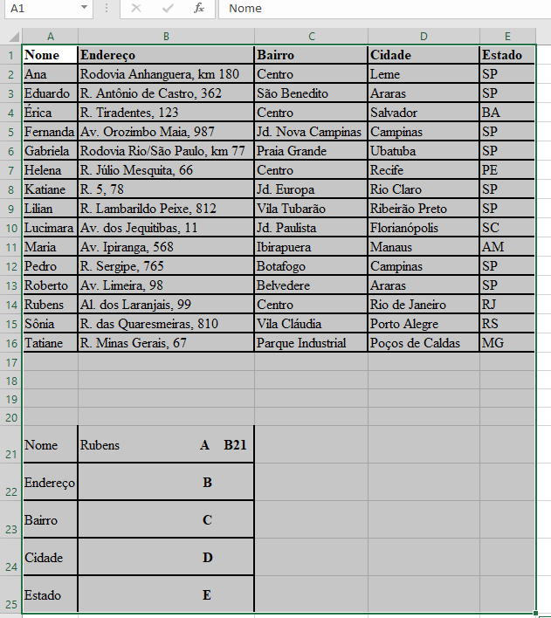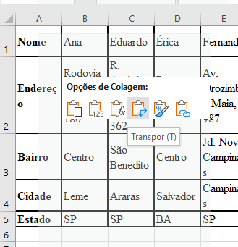
FORMULAS FINANCEIRAS
OPERAÇÕES FINANCEIRAS:
As convenções adotadas pelo Excel para representar os elementos de um fluxo
de caixa são: NPER, TAXA, VP, VF e PGTO, onde:
NPER: número de períodos de capitalização de juros, expresso em anos,
semestres, trimestres, meses ou dias.
TAXA: taxa de juros por período de capitalização, expressa em porcentagem, e
sempre mencionando a unidade de tempo considerada (ano, semestre,...).
VP: valor presente ou o valor do capital inicial aplicado. Representa o valor
monetário colocado no ponto zero.
VF: valor futuro ou o valor do montante colocado no final do período NPER.
Representa os valores monetários colocados nas datas futuras (1,2,3,...).
PGTO: valor da prestação da série uniforme que ocorre no final de cada
período(postecipada), ou no início de cada período(antecipada).
TYPE: parâmetro para indicar se a convenção adotada é a de final de
período(TYPE=O) ou a de início de período(TYPE=1).

Em relação aos elementos do Diagrama Padrão:
a)os intervalos de tempo de todos os períodos são iguais.(por exemplo: todos
tem a mesma duração igual a 30 dias);
b)os valores do número de períodos NPER podem ser registrados na planilha
como números inteiros ou fracionários;
c)a taxa de juros é sempre fornecida em porcentagem;
d)a unidade referencial do tempo deve coincidir com a unidade referencial da
taxa;
e) os valores VP, FV e PGTO devem ser registrados com a convenção de sinal.
Entradas de caixa sempre positivo; saídas de caixa sempre negativo;
f)convenção de final de período= TYPE 0 (Postecipada) ; convenção de início de
período=TYPE 1 (antecipada). Quando esse parâmetro é omitido assume-se
TYPE=0 .

- ESQUEMA PADRÃO

Para resolver um problema financeiro devem-se seguir os seguintes passos:
a) Na parte inferior da planilha são sempre colocados os valores correspondentes a cada um dos respectivos elementos do fluxo de caixa, que devem ser registrados nas células do Excel;

b) O parâmetro financeiro que não faz parte do problema deve ter seu valor registrado como igual a zero;

c) A célula em destaque é sempre aquela que contém a função financeira do Excel e que provoca o cálculo da operação desejada.

d) O número de períodos de capitalização passa a ser representado na parte superior sempre pela letra n. Quando esse parâmetro for a incógnita devemos inserir a função TAXA;

e) A taxa de juros por período de capitalização passa a ser representada por i. Quando esse parâmetro for a incógnita devemos inserir a função NPER.

- FUNÇÕES FINANCEIRA BÁSICAS

As funções básicas do Excel que realizam as operações financeiras são:

FUNÇÃO FINANCEIRA | PARÂMETROS DA FUNÇÃO
VP | (TAXA;NPER;PGTO;VF;TYPE)
VF | (TAXA;NPER;PGTO;VP;TYPE)
PGTO | (TAXA;NPER;VP;VF;TYPE)
RATE | (NPER;PGTO;VP;VF;TYPE;ESTIMAÇÃO)
NPER | (TAXA;PGTO;VP;VF;TYPE)

Os parâmetros de cada função financeira devem ser informados na ordem
seqüencial indicados na tabela.
Lembrando que os cinco parâmetros sempre operam nas fórmulas das funções
financeiras. Dessa forma, nos problemas com apenas quatro parâmetros, o quinto deve
ser necessariamente informado com valor igual a zero.

Taxa é a taxa de juros por período.
Nper é o número total de períodos de pagamento em uma anuidade.
Pgto é o pagamento feito a cada período; não pode mudar durante a vigência da anuidade. Geralmente, pgto contém o capital e os juros e nenhuma outra tarifa ou taxas. Se pgto for omitido, você deverá incluir o argumento vp.
Vp é o valor presente ou a soma total correspondente ao valor presente de uma série de pagamentos futuros. Se vp for omitido, será considerado 0 (zero) e a inclusão do argumento pgto será obrigatória.

Vf é o valor futuro, ou o saldo de caixa, que você deseja obter depois do último pagamento. Se vf for omitido, será considerado 0 (o valor futuro de determinado empréstimo, por exemplo, 0).
Estimativa é a sua estimativa para a taxa.
· Se você omitir estimativa, este argumento será considerado 10%.
· Se TAXA não convergir, atribua valores diferentes para estimativa. Em geral, TAXA converge se estimativa estiver entre 0 e 1.

Tipo é o número 0 ou 1 e indica as datas de vencimento.

Definir tipo para Se os vencimentos forem
0 ou omitido No final do período
1 No início do período
- VF: VALOR FUTURO
Retorna o valor futuro de um investimento de acordo com os pagamentos periódicos e constantes
e com uma taxa de juros constante.
Sintaxe: VF(TAXA;NPER;PGTO;VP;TIPO)

- PGTO: PAGAMENTO PERIÓDICO

Retorna o pagamento periódico de uma anuidade de acordo com pagamentos constantes e com uma taxa de juros constante.

Sintaxe : PGTO(taxa;nper;vp;vf;tipo)

- TAXA: TAXA DE JUROS

Retorna a taxa de juros por período de uma anuidade. TAXA é calculado por iteração e pode ter zero ou mais soluções. Se os resultados sucessivos de TAXA não convergirem para 0,0000001 depois de 20 iterações, TAXA retornará o valor de erro #NÚM!.
Sintaxe : TAXA(NPER;PGTO;VP;VF;TIPO;ESTIMATIVA)

EXEMPLO:
Supomos que você queira saber a taxa de juros que está sendo cobrada por um empréstimo feito por você de R$ 2.000,00 em 4 anos, com pagamentos mensais de R$ 200,00. Digite, em qualquer célula, a seguinte função:

=TAXA(4*12;-200;2000) O resultado será 10%. Não é necessário multiplicar por 12.

O valor –200,00 significa que é você quem irá pagar as prestações.
- NPER: NÚMERO DE PERÍODOS

Retorna o número de períodos para investimento de acordo com pagamentos constantes
e periódicos e uma taxa de juros constante.

Sintaxe : NPER(taxa;pgto;vp;vf;tipo)

Exemplos
NPER(12%/12; -100; -1000; 10000; 1) é igual a 60
NPER(1%; -100; -1000; 10000) é igual a 60
NPER(1%; -100; 1000) é igual a 11

Vamos supor que você tenha já depositado R$ 3.500,00 numa conta remunerada. Esta conta lhe garante juros de 1% ao mês e você pretende saber quanto tempo deverá ir depositando constantemente R$ 350,00 para obter, no final do período, um montante de R$ 9.000,00. Seu pagamento é feito sempre no início de cada período. Para isso, digite a seguinte função em qualquer célula:

=NPER(0,01;-350;-3500;9000;1)*12 O resultado será 159,68

Por quê multiplicar a função toda por 12? Para simplesmente transformar o resultado, que é exibido em anos, em meses.

JURO SIMPLES
VALOR*(1+JURO%*QUANTIDADE)
JURO COMPOSTO
VALOR*(1+JURO%)^QUANTIDADE

- FUNÇÃO IPGTO()

Sintaxe: =IPGTO(TAXA;PERÍODO;NPER;VP;[VF];[TIPO])
Os argumentos entre colchetes [] são opcionais.

Retorna o pagamento dos juros de um investimento durante um período qualquer informado.

EXEMPLO:
Vamos supor que você tenha feito um empréstimo de R$ 10.000,00 a serem pagos em 2 anos, a juros de 1% ao mês e deseja saber os juros devidos nos primeiros 3 meses. Ficaria assim:
=IPGTO(0,01;3;2*12;10000) Resultado = (R$92,55)

Você poderia criar uma planilha para fazer o cálculo acima:

 | A | B | C
1 | Taxa | 1%
2 | Período | 3
3 | Nper | 24
4 | Vp | 10000

Nesse caso, a função ficaria assim: =IPGTO(B2;B3;B4;B5) O resultado terá que ser o mesmo.....

- VPL: VALOR PRESENTE LÍQUIDO
Calcula o valor líquido atual de um investimento utilizando a taxa de desconto e uma série de futuros pagamentos (valores negativos) e receita (valores positivos).
Sintaxe: VPL(valor1;valor2; ...)
Taxa é a taxa de desconto sobre o intervalo de um período.
Valor1; valor2;... são argumentos de 1 a 29 que representam os pagamentos e a receita. · Valor1; valor2;...devem ter o mesmo intervalo de tempo entre eles e ocorrer ao final de cada período.
· VPL utiliza a ordem de valor1; valor2;... para interpretar a ordem de fluxos de caixa. Certifique-se de fornecer os valores de pagamentos e receita na seqüência correta.
· Argumentos que são números, células vazias, valores lógicas ou representações em forma de texto de números são contados; os argumentos que são valores de erro ou texto que não podem ser traduzidos em números são ignorados.
· Se um argumento for uma matriz ou referência, apenas os números da matriz ou referência serão contados. Células vazias, valores lógicos, valores de texto ou de erro na matriz ou referência são ignorados.
- TIR: TAXA INTERNA DE RETORNO

Retorna a taxa interna de retorno de uma seqüência de fluxos de caixa representada pelos números em valores. Estes fluxos de caixa não precisam ser iguais como no caso de uma anuidade. Entretanto, os fluxos de caixa devem ser feitos em intervalos regulares, como mensalmente ou anualmente. A taxa interna de retorno é a taxa de juros recebida para um investimento que consiste em pagamentos (valores negativos) e receitas (valores positivos) que ocorrem em períodos regulares.
Sintaxe: TIR(valores;estimativa)
Valores é uma matriz ou uma referência a células que contêm números cuja taxa interna de retorno se deseja calcular.
· Valores deve conter pelo menos um valor positivo e um negativo para calcular a taxa interna de retorno.
· TIR usa a ordem de valores para interpretar a ordem de fluxos de caixa. Certifique-se de inserir os valores de pagamentos e rendas na seqüência desejada.
· Se uma matriz ou argumento de referência contiver texto, valores lógicos ou células em branco, estes valores serão ignorados.
Estimativa é um número que se estima ser próximo do resultado de TIR.
· O Microsoft Excel usa uma técnica iterativa para calcular TIR. Começando por estimativa, TIR refaz o cálculo até o resultado ter uma precisão de 0,00001 por cento. Se TIR não puder localizar um resultado que funcione depois de 20 tentativas, o valor de erro #NÚM! será retornado.
· Na maioria dos casos, não é necessário fornecer estimativa para o cálculo de TIR. Se estimativa for omitida, será considerada 0,1 (10 por cento).
· Se TIR fornecer o valor de erro #NÚM!, ou se o resultado não for próximo do esperado, tente novamente com um valor diferente para estimativa.
- VF - VALOR FUTURO

Sintaxe: =VF(TAXA;NPER;PGTO;VP;TIPO)

Retorna o valor futuro de um investimento.

EXEMPLO:
Supomos que você deseja investir em certo equipamento. Porém, para você atingir sua meta, será necessário investir na poupança, sabendo que ela lhe rende 3% ao mês. Seu depósito inicial será de R$ 1.000,00 e seu depósito mensal e constante será de R$ 150,00, no início de cada período. Este depósito será feito durante 1 ano, que é o tempo que você necessita para obter um valor futuro. E que valor é esse? Digite a função abaixo:
=VF(3%;12;-150;-1000;1) O resultado será R$ 3.618,43

Crie agora uma planilha, como a da primeira função, utilizando os mesmos dados do exemplo acima.

- FUNÇÃO PPGTO()

Sintaxe: =PPGTO(TAXA;PERÍODO;NPER;VP;[VF];[TIPO])

Retorna o montante pago em determinado período, sobre um investimento, baseado nos juros por período, bem como no número total de períodos em que o montante deverá ser pago.

EXEMPLO:
Supondo que você está pagando um antigo empréstimo, no valor de R$ 10.500,00, você deseja saber quanto já pagou nestes primeiros cinco meses. Você sabe que, a taxa de juros por período tem sido constantemente de 3%, sabe também que o total de períodos de pagamentos é de 12 meses e você tem pago R$ 150,00 (fora os juros). O pagamento é feito no início de cada período. Utilize a seguinte função:
=PPGTO(3%;5;12;150;10500;1) O resultado será (R$820,01) O valor negativo significa que você é quem está pagando.

Crie agora uma planilha, como a da primeira função, utilizando os mesmos dados do exemplo acima.

- VALOR PRESENTE

Sintaxe: =VP(TAXA;NPER;PGTO;[VF];[TIPO])

Retorna o valor presente de um investimento. O valor é o valor total correspondente ao valor atual de uma série de pagamentos futuros. Por exemplo: quando você pede dinheiro emprestado, o valor do empréstimo é o valor presente para quem empresta.

EXEMPLO:
Suponha que você está pensando em comprar uma anuidade de seguros que pagará R$ 500,00 ao final de cada mês por 1 ano. A quantia paga terá um ganho de 8%. Você quer determinar se não seria melhor pagar a quantia à vista. Para isso, usamos a função VP, que determina a quantia atual. Utilize a seguinte função em qualquer célula:
=VP(8%;12;-500) O resultado será R$ 3.768,04 Esse resultado significa o valor total que terei que pagar pelo seguro neste momento.

Crie agora uma planilha, como a da primeira função, utilizando os mesmos dados do exemplo acima.

- EXERCÍCIOS FORMULAS FINANANCEIRAS
A seguir vamos discutir e resolver alguns problemas financeiros, usando somente o Excel:
1- Um título é emitido com um prazo de seis meses e com um valor de resgate de $10.000,00. Determinar o valor que deve ser aplicado nesse título, na data de emissão, para que a taxa efetiva desse investimento seja igual a 0,85% ao mês.
Preencher os dados:
n=6 i=0,85% PMT=0,00 FV=-10.000,00 PV
Como o valor de VF foi informado com sinal negativo, VP será obtido com valor positivo.
Com os dados registrados na planilha precisamos colocar a fórmula da função VP, com as operações indicadas a seguir:
-colocar o sinal de igual na célula onde está VP;
-abrir o Inserir no menu principal;
-selecionar a opção Função;
-na janela das funções escolher PV nas funções financeiras. PV (TAXA; NPER; PGTO; VF; TYPE)
Com todos os parâmetros informados, devemos mandar executar a função, e teremos a resposta: $9.504,84. Isso quer dizer, que o valor do capital na data da operação é de $9.504,84.
2- Um financiamento deve ser liquidado através de 6 prestações mensais iguais, com uma taxa de juros compostos de 1,2% am. Determinar o valor do principal desse financiamento nas seguintes hipóteses:
a)prestação mensal de $1.700,00, ocorrendo a 1ª prestação um mês após a liberação do principal(série postecipada);
b)prestação mensal de $1.700,00, ocorrendo a 1ª prestação no ato da liberação do principal(série antecipada).
Preencher os dados:
n=6 i=1,20% PMT=-.1700,00 FV=0,00 PV
a)Série postecipada:TYPE=0
-colocar o sinal de igual na célula PV;
-abrir o Inserir no menu principal;
-selecionar a opção Função;
-na janela das funções escolher VP nas funções financeiras. PV(TAXA; NPER; PGTO; VF; TYPE). O valor do principal deste financiamento é de $9.784,95.
b)Série antecipada: TYPE =1.
O resultado é $9.902,37. Quando a primeira prestação é no ato da operação, o principal será de $9.902,37.
3- Um título que paga juros anuais foi emitido com quatro cupons anuais de $800,00 e com um valor de resgate de $10.000,00 no final do 4º ano. Um investidor pretende comprá-lo na data de emissão e mantê-lo por 4 anos até seu vencimento. Determinar o preço de venda desse título para que esse investidor tenha uma rentabilidade efetiva de 9,5% aa, assumindo o ano com 360 dias.
Preencher os dados:
n=4 i=9,5% PMT=-800,00 FV=-10.000,00 PV 4
Colocar a fórmula da função VP na célula, seguindo as operações indicadas:
-colocar o sinal de igual na célula;
-abrir o Inserir no menu principal;
-selecionar a opção Função;
-na janela das funções escolher VP nas funções financeiras. PV(TAXA; NPER; PGTO; VF; TYPE). A função opera como se TYPE=0(postecipada). O preço de venda deste título, na data de emissão é de $9.519,33.
4- Uma instituição financeira recebe uma aplicação de $10.000,00, no regime de juros compostos, para ser resgatada num prazo de 9 meses. Determinar o valor de resgate dessa aplicação financeira para que a taxa efetiva de juros seja igual a 10%aa. Assumir o ano com 360 dias.
Preencher os dados:
n=9/12 = 0,75 i=10% PV=-10.000,00 PMT=0 FV
Colocar a fórmula da função FV, com as operações indicadas:
-colocar o sinal de igual;
-abrir o Inserir no menu principal;
-selecionar a opção Função;
-na janela das funções escolher FV. FV(TAXA;NPER;PGTO;VP;TYPE).
O valor de resgate, 9 meses após a aplicação é de $10.740,99.
5- Um investidor pretende realizar 10 depósitos mensais de $5.000,00, que serão remunerados com a taxa efetiva de 0,90% am, no regime de juros compostos. Determinar o valor acumulado por esses depósitos, no final de 10 meses, caso o 1º depósito ocorra no momento em que o investidor decidir pela efetivação dos mesmos.
Preencher os dados:
N=10 i=0,90% PV=0,00 PMT=-5.000,00 FV
Colocar a fórmula da função FV na célula, com as operações:
-colocar o sinal de igual;
-selecionar Inserir no menu principal;
-selecionar a opção Função;
-na janela das funções escolher FV. FV(TAXA;NPER;PGTO;VP;TYPE).
TYPE =1
Portanto, o valor acumulado por esses depósitos é de $52.543,04.
6- Um financiamento de $10.000,00 deve ser liquidado em 24 prestações mensais, com a taxa de juros de 0,9%am, no regime de juros compostos. Determinar o valor da prestação mensal sabendo-se que a 1ª prestação ocorre um mês após a liberação dos recursos.
Preencher os dados:
N=24 i=0,90% PV=-10.000,00 FV=0 PMT
Colocar a fórmula da função PMT na célula, com as operações:
-colocar o sinal de igual;
-selecionar Inserir no menu principal;
-selecionar a opção Função;
-na janela das funções escolher PMT. PMT(TAXA;NPER;VP;VF;PGTO)
Portanto, o valor da prestação mensal é de $465,15.

7- Um financiamento de $10.000,00 deve ser liquidado em 12 prestações mensais de $880,00, no regime de juros compostos. Determinar a taxa efetiva de juros desse financiamento sabendo-se que a 1ª prestação ocorre um mês após a liberação dos recursos.
Preencher os dados:
n=12 PV=-10.000,00 FV=0 PMT=880,00 i
Colocar a fórmula da função TAXA na célula, com as operações:
-colocar o sinal de igual;
-selecionar Inserir no menu principal;
-selecionar a opção Função;
-na janela das funções escolher TAXA. TAXA (NPER; PGTO; VP; VF; TYPE;
ESTIMAÇÃO).
A taxa efetiva será de 0,8484004% am.
8- Um financiamento de $10.000,00 deve ser liquidado com prestações mensais de $1.725,48. Determinar o número de prestações desse financiamento para que a taxa efetiva de juros seja igual a 1,00% am, no regime de juros compostos. Assumir que a 1ª prestação ocorre um mês após a liberação dos recursos.
Preencher os dados:
i=1,00% VP=-10.000,00 VF=0 PGTO=1.725,48 n
Colocar a fórmula da função NPER na célula, com as operações:
-colocar o sinal de igual;
-selecionar Inserir no menu principal;
-selecionar a opção Função;
-na janela das funções escolher NPER. NPER(TAXA;PGTO;VP;VF;TYPE).
O número de prestações é de 6,00001314, isto é, 6 meses.

- AUTO FILTRO

Crie uma planilha assim como a tabela abaixo.

CÓDIGO | PRODUTO | DESCRIÇÃO | COR | MARCA | PREÇO
1 | MONITOR | 22" | PRATA | AOC | R$ 479,00
2 | MONITOR | 22" ULTRA WIDE | PRATA | AOC | R$ 1.399,00
3 | MONITOR | 22" GAMER | PRATA | AOC | R$ 639,00
4 | MONITOR | 22" IPS | PRATA | AOC | R$ 629,00
5 | MONITOR | 22" FULL HD | PRATA | AOC | R$ 579,00
6 | MONITOR | 22" 2K | PRATA | AOC | R$ 1.500,00
7 | MONITOR | 22" 4K | PRATA | AOC | R$ 1.800,00
8 | MONITOR | 24" | PRATA | AOC | R$ 550,85
9 | MONITOR | 24" ULTRA WIDE | PRATA | AOC | R$ 1.608,85
10 | MONITOR | 24" GAMER | PRATA | AOC | R$ 734,85
11 | MONITOR | 24" IPS | PRATA | AOC | R$ 723,35
12 | MONITOR | 24" FULL HD | PRATA | AOC | R$ 665,85
13 | MONITOR | 24" 2K | PRATA | AOC | R$ 1.725,00
14 | MONITOR | 24" 4K | PRATA | AOC | R$ 2.070,00
15 | MONITOR | 28" | PRATA | AOC | R$ 633,48
16 | MONITOR | 28" ULTRA WIDE | PRATA | AOC | R$ 1.850,18
17 | MONITOR | 28" GAMER | PRATA | AOC | R$ 845,08
18 | MONITOR | 28" IPS | PRATA | AOC | R$ 831,85
19 | MONITOR | 28" FULL HD | PRATA | AOC | R$ 765,73
20 | MONITOR | 28" 2K | PRATA | AOC | R$ 1.983,75
21 | MONITOR | 28" 4K | PRATA | AOC | R$ 2.380,50
22 | MONITOR | 22" | PRETO | AOC | R$ 526,90
23 | MONITOR | 22" ULTRA WIDE | PRETO | AOC | R$ 1.538,90
24 | MONITOR | 22" GAMER | PRETO | AOC | R$ 702,90
25 | MONITOR | 22" IPS | PRETO | AOC | R$ 691,90
26 | MONITOR | 22" FULL HD | PRETO | AOC | R$ 636,90
27 | MONITOR | 22" 2K | PRETO | AOC | R$ 1.650,00
28 | MONITOR | 22" 4K | PRETO | AOC | R$ 1.980,00
29 | MONITOR | 24" | PRETO | AOC | R$ 605,94
30 | MONITOR | 24" ULTRA WIDE | PRETO | AOC | R$ 1.769,74

Após criada a planilha selecione a tabela vá no menu Dados\Filtro

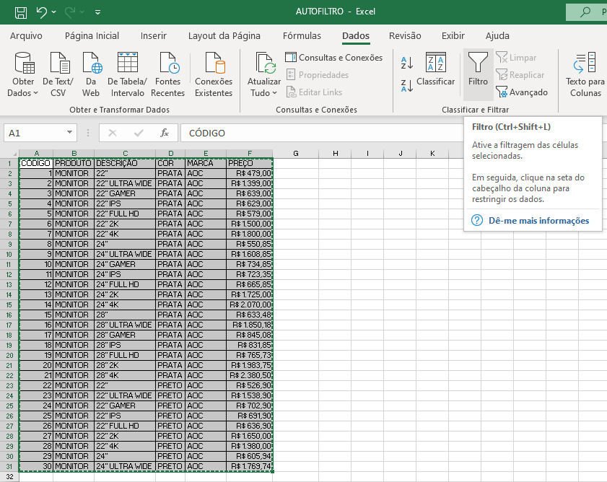

Logo aparecera uma caixa de opções em cada titulo da tabela. E nestas caixas
pode-se desde alterar a ordem dos registros por coluna, mostrar todos os valores, apenas os 10 primeiros, personalizar.
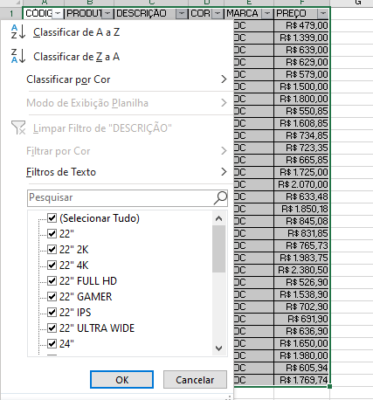

Exemplo:
Coloque em personalizar na caixa de opções da cor e escolha a cor preta.
Coloque em personalizar na caixa de opções da marca e escolha a marca AOC.
Coloque tudo na caixa de opções da cor.
Coloque tudo na caixa de opções da marca.
Coloque em personalizar na caixa de opções do preço e escolha menor do que R$ 400,00.
Coloque tudo na caixa de opções do preço.

Para remover o FILTRO selecione a tabela novamente e vá no menu
Dados\Filtro

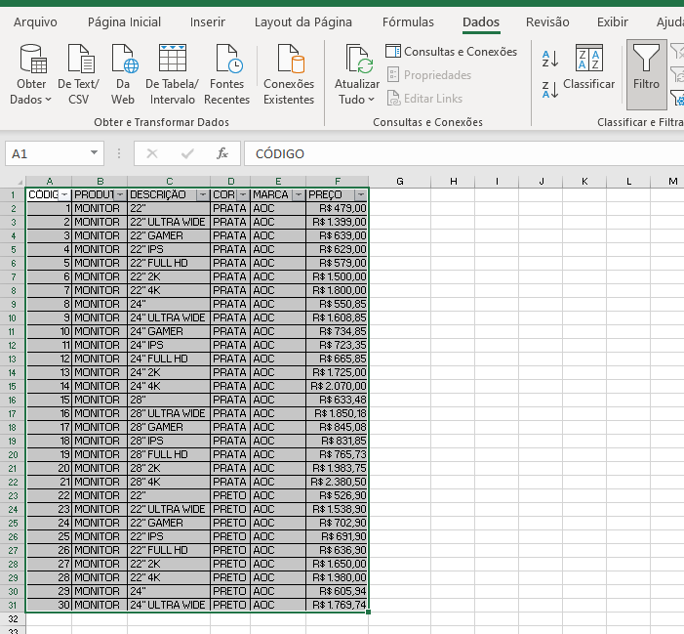

- FILTRO AVANÇADO

Um exemplo de como você pode usar o "Filtro Avançado" para filtrar os dados na tabela de monitores com critérios mais complexos.
Vamos dizer que você deseja filtrar a tabela de monitores com os seguintes critérios:
- Mostrar apenas monitores com cor prata.
- Mostrar apenas monitores com preços superiores a R$ 1.000,00

Aqui está como você pode fazer isso logo abaixo na célula A33 crie esta tabela:
COR | PREÇO
PRATA | >=1000

Selecione qualquer célula dentro da tabela com os dados.

- Na guia "Dados" na faixa de opções do Excel, próximo a filtro clique em "Avançado".
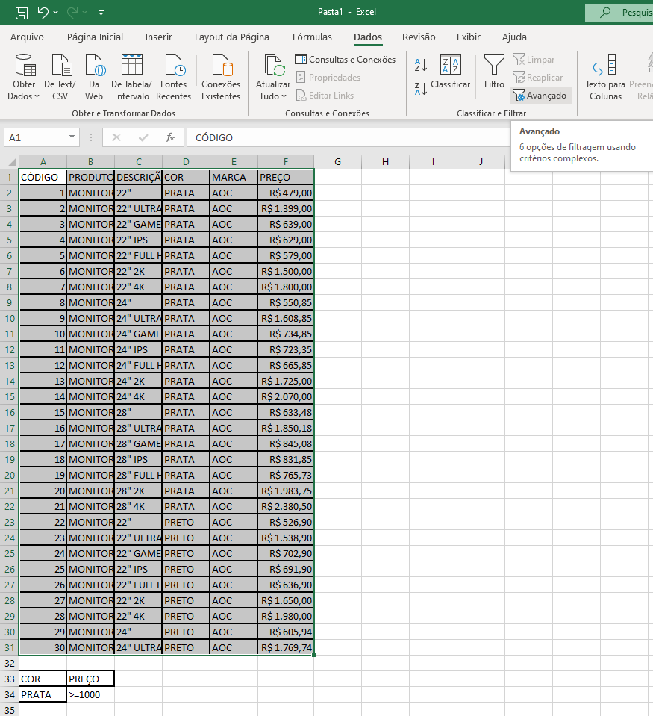
- Um pequena janela de filtro um campo Intervalo de critério selecione a tabela recém criada
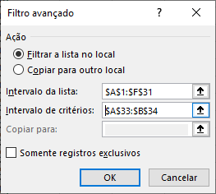
- Clique em OK
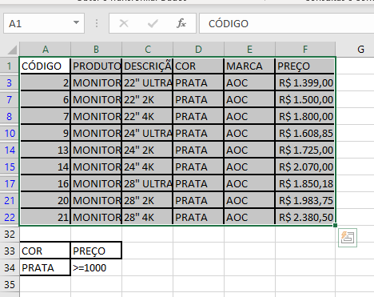

- TABELA DINÂMICA

Ainda com a mesma tabela de monitores será realizado a criação da tabela dinâmica,
Primeiro vá no menu Inserir\tabela dinâmicos como ilustra a figura abaixo

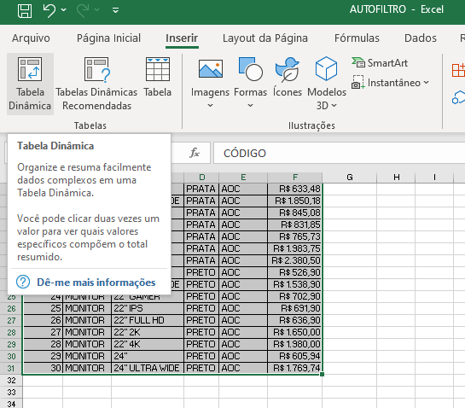

Vai aparecer o Assistente de tabela clique em ok

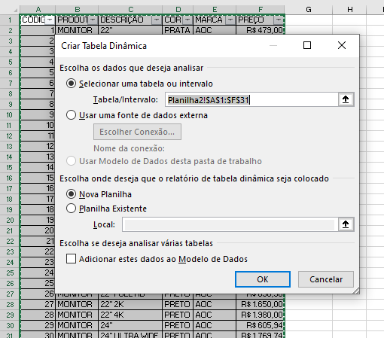

Nesta etapa abaixo serve para definir os dados que serão utilizados como no começo do processo já estavam selecionados então os dados são pré-definidos automaticamente.

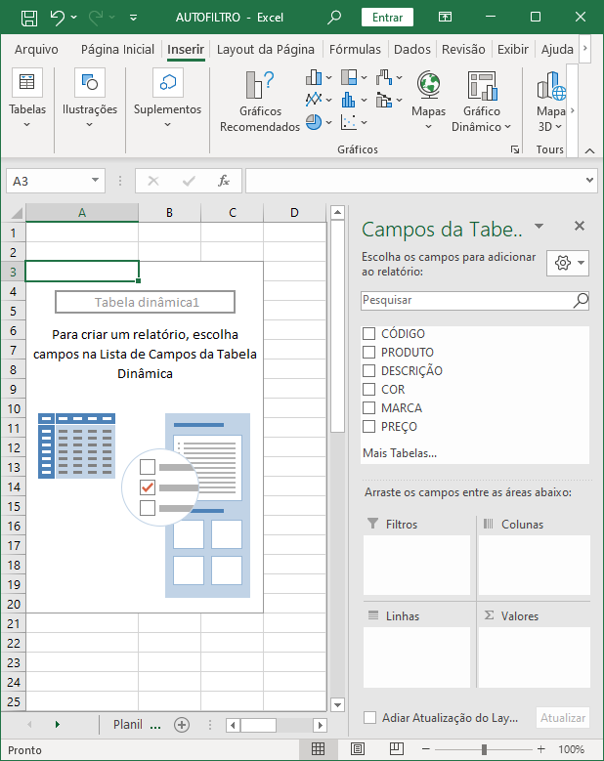
Clique e araste código em valores 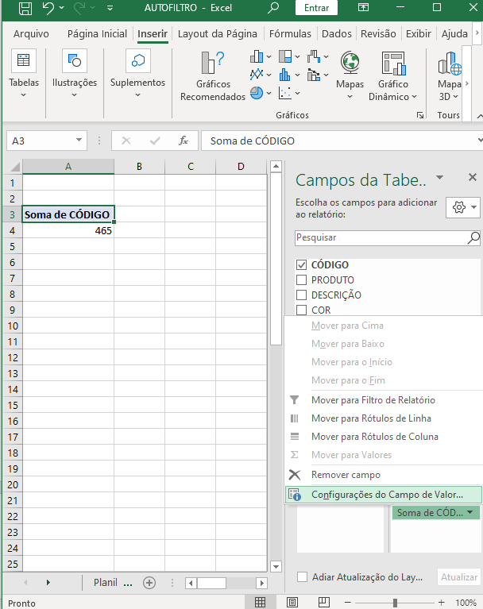

No campo soma de código selecione configurações de campo

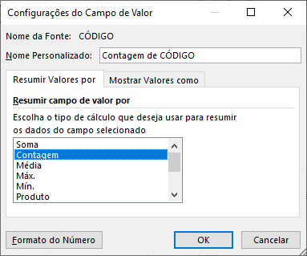
Escolha contagem e clique em ok
Clique e arraste cor, preço, marca, descrição em filtros
E clique em protudto e arraste para colunas
teste os filtros e compare as contagens
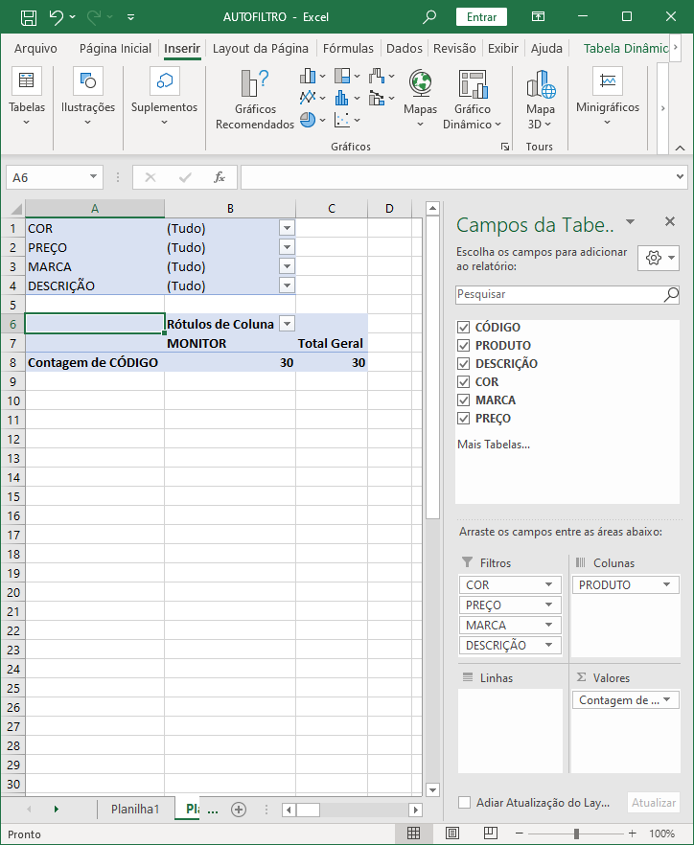

Filtre pela cor
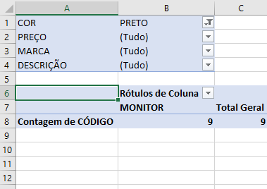

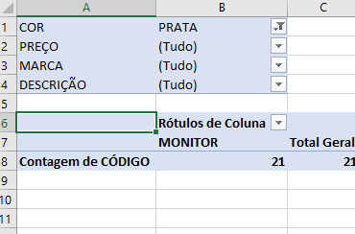

Mude a coluna de produto para cor e crie um gráfico de colunas
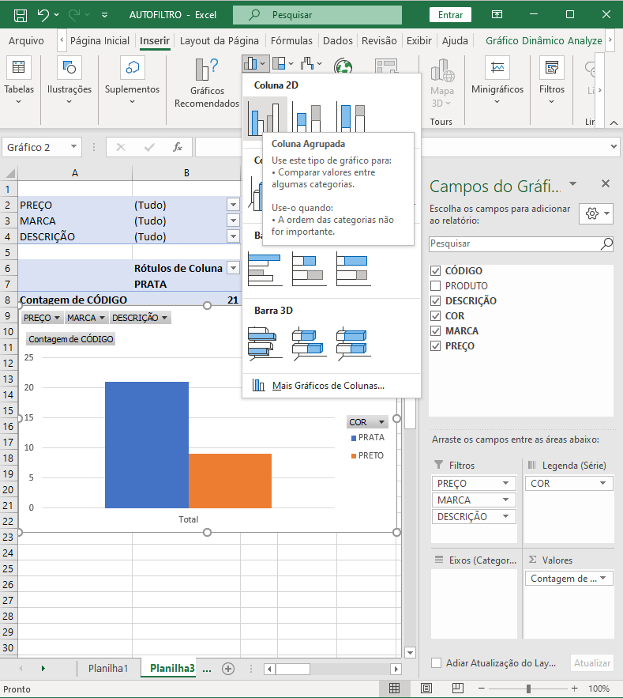

O gráfico dinâmico surgira rapidamente e nele assim como no alto filtro existe caixas de cor
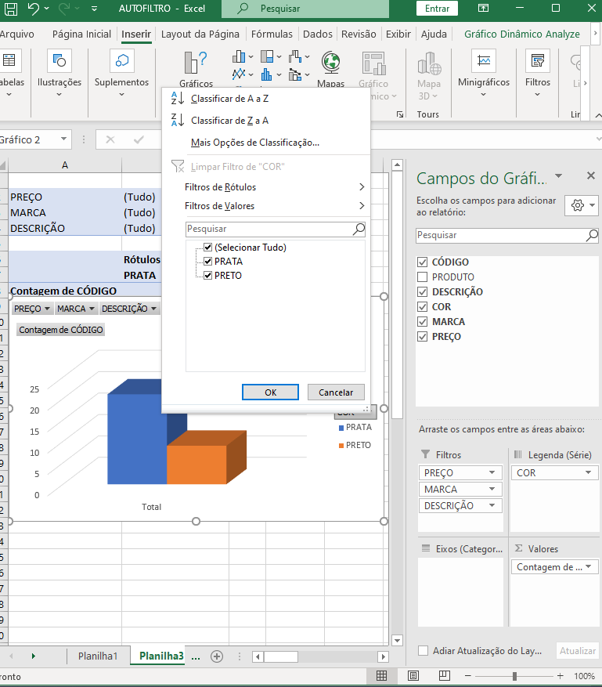

- ELABORAR A PLANILHA ABAIXO, E DEPOIS, ELABORAR UM GRÁFICO DE COLUNAS, COMO MOSTRADO ABAIXO:
 | A | B | C | D | E
1 | Bolsa de Valores
2
3 | Relação de Movimentação Financeira da Semana
4
5 | Dias da Semana
6
7 |  | Valor Máximo | Valor Mínimo | Fechamento | Abertura do Pregão
8 | Segunda-Feira | 24.000,00 | 22.980,00 | 23.900,80 | 23.000,00
9 | Terça-Feira | 24.120,00 | 23.014,00 | 24.019,00 | 23.115,00
10 | Quarta-Feira | 24.240,00 | 23.129,57 | 24.139,60 | 23.230,58
11 | Quinta-Feira | 24.361,00 | 23.254,00 | 24.260,00 | 23.346,73
12 | Sexta-Feira | 24.483,61 | 23.361,45 | 24.381,60 | 23.463,46

Inserir selecione os dados depois clique inserir gráfico
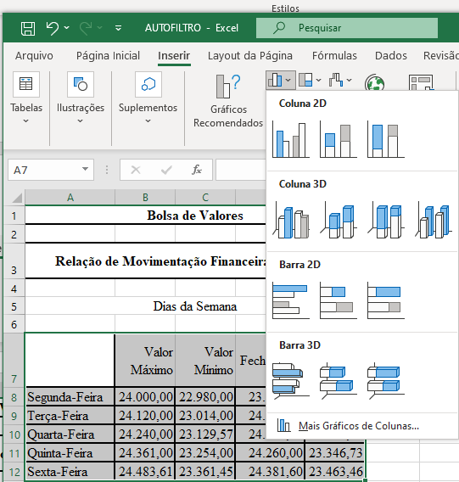

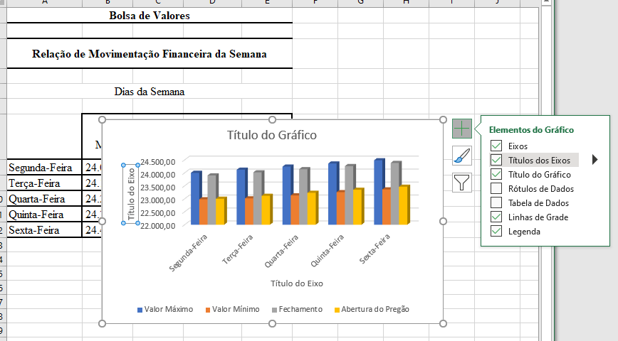
Clique no sinal de + marque títulos de eixos
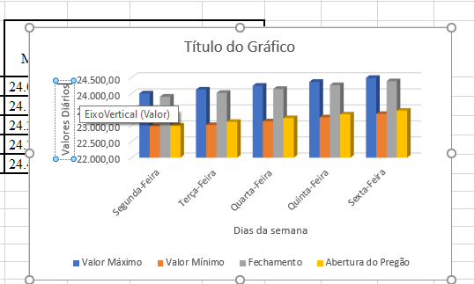
Escreva Valores Diários e Dias da semana

- MACROS

Uma macro é um pequeno programa que contém uma lista de instruções a realizar no Excel. Como sendo um repositório de operações, uma macro pode executar um conjunto de tarefas através de um único procedimento o qual pode ser invocado rapidamente.

As instruções que formam o corpo da macro são escritas num código próprio para que o computador as possa entender, essa linguagem é designada por VBA – Visual Basic for Applications.
CRIANDO MACROS
Vamos criar uma macro de ordenação de dados.
1º Passo : Crie a planilha com os números da imagem abaixo
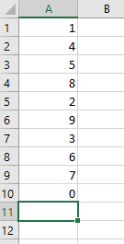
2º Passo : Clique no menu exibir’.
3º Passo : Clique em macro
4º Passo: Clique gravar uma nova macro. 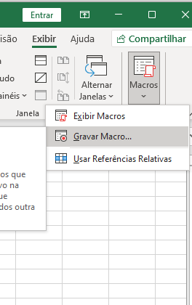
Logo aparecerá esta janela:
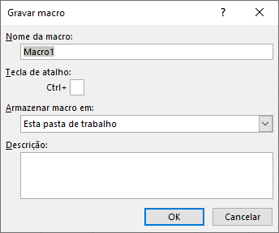
No nome da macro digite ordenacao.

No atalho digite a letra r.

Na descrição escreva macro de ordenação.

Depois clique em ok.

Selecione as células com os números da célula A1 até A10.
E clique no botão de classificação crescente
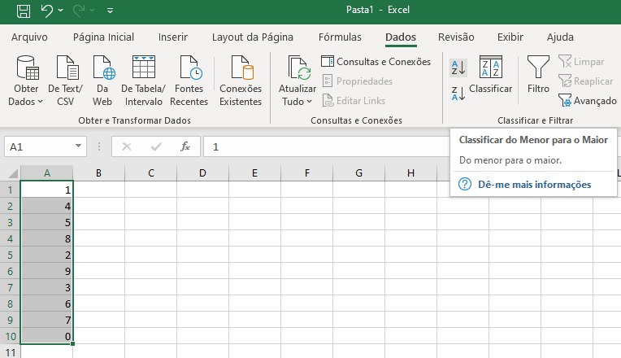

Agora pode-se ir em macros parar gravação
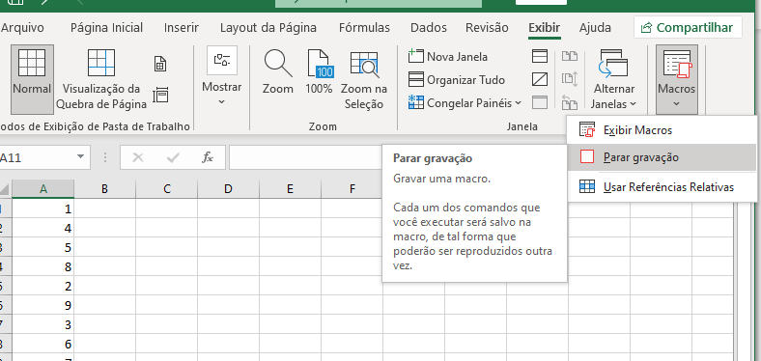
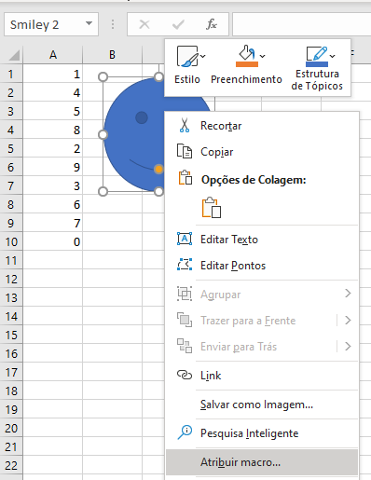
Agora sua macro esta pronta basta utilizar o atalho CTRL+R ou podese também atribuir macro a uma imagem exemplo:
Vá no menu inserir imagem autoformas.
Despois escolha a imagem
Clique com o botão direito nela atribuir macro.
Escolha a macro Ma

Com a atribuição de macro na imagem sua macro funciona a cada clique na imagem.

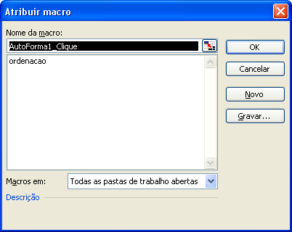

Clique em ok e clique na imagem e teste a ordenação automatizada
VINCULAR DADOS

Um exemplo prático de como você pode vincular dados entre duas planilhas no Excel.
Suponha que você esteja acompanhando os gastos anuais e deseje vincular os gastos totais de diferentes anos em uma planilha de resumo de media mensal. Aqui está como você poderia fazer isso:
Planilha de Gastos Mensais:
Gastos 2021 |  |  | Gastos 2022 |  |  | Gastos 2023
Mês | Gastos (R$) |  | Mês | Gastos (R$) |  | Mês | Gastos (R$)
Janeiro | 357 |  | Janeiro | 655 |  | Janeiro | 258
Fevereiro | 987 |  | Fevereiro | 565 |  | Fevereiro | 759
Março | 881 |  | Março | 725 |  | Março | 153
Abril | 741 |  | Abril | 357 |  | Abril | 751
Maio | 287 |  | Maio | 486 |  | Maio | 785
Junho | 659 |  | Junho | 425 |  | Junho | 985
Julho | 625 |  | Julho | 852 |  | Julho | 652
Agosto | 789 |  | Agosto | 169 |  | Agosto
Setembro | 159 |  | Setembro | 325 |  | Setembro
Outubro | 753 |  | Outubro | 785 |  | Outubro
Novembro | 951 |  | Novembro | 521 |  | Novembro
Dezembro | 456 |  | Dezembro | 359 |  | Dezembro

Crie uma planilha com a media dos 3 anos nos respectivos meses

- AUDITORIA

Certamente, vou lhe fornecer um exemplo de exercício que envolve o uso das ferramentas de auditoria no Excel para analisar e rastrear fórmulas e dependências em uma planilha.
Suponha que você tenha uma planilha que calcula o custo total de um projeto com base em várias despesas listadas em diferentes categorias. As categorias e despesas estão organizadas da seguinte forma:
Planilha de Despesas:

Categoria | Despesa A (R$) | Despesa B (R$) | Total (R$)
Materiais | 1500 | 800
Mão de Obra | 1200 | 950
Equipamentos | 2500 | 0
Total Geral

Exercício:

Inserir Fórmulas:

Primeiro, você insere as fórmulas para calcular os totais de cada categoria e o total geral das despesas. Use a função soma para somar as despesas em cada categoria e calcular o total geral. Certifique-se de que as fórmulas estão corretas e retornando os valores esperados.

Ou use o recurso auto soma

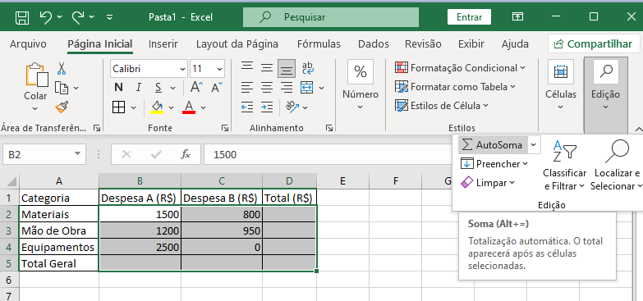

Utilizar a Ferramenta de Auditoria:

Agora, você deseja usar as ferramentas de auditoria para rastrear as dependências e entender as fórmulas em sua planilha.
a. Selecione a célula com o total de Materiais (por exemplo, a célula C5).
b. Na guia "Fórmulas" na faixa de opções, clique em "Auditoria de Fórmulas" e, em seguida, em "Rastrear Precedentes". Isso destacará as células que afetam o cálculo desse total.

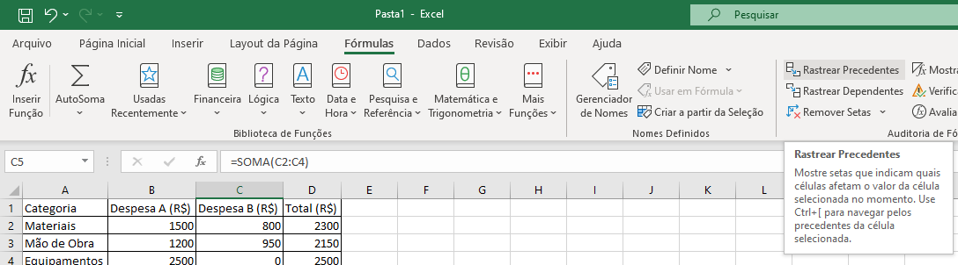
Verificar as Dependências:

Ao usar a ferramenta de rastreamento de precedentes, você verá as setas que indicam quais células estão alimentando os cálculos da célula selecionada. Isso ajuda a entender como os valores são obtidos e a verificar se as referências estão corretas.

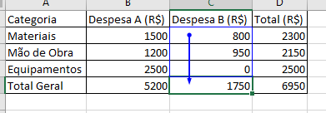
Utilizar Rastreamento de Dependentes:

Além de rastrear precedentes, você também pode usar a ferramenta de auditoria para rastrear dependentes. Por exemplo, selecione a célula com a despesa B de Equipamentos (por exemplo, a célula D3) e use o recurso "Rastrear Dependentes" para identificar quais células estão sendo afetadas por essa despesa.

- FORMULÁRIOS

Um exemplo de exercício envolvendo a criação de um formulário interativo para login e senha. Use o atalho ALT+F11

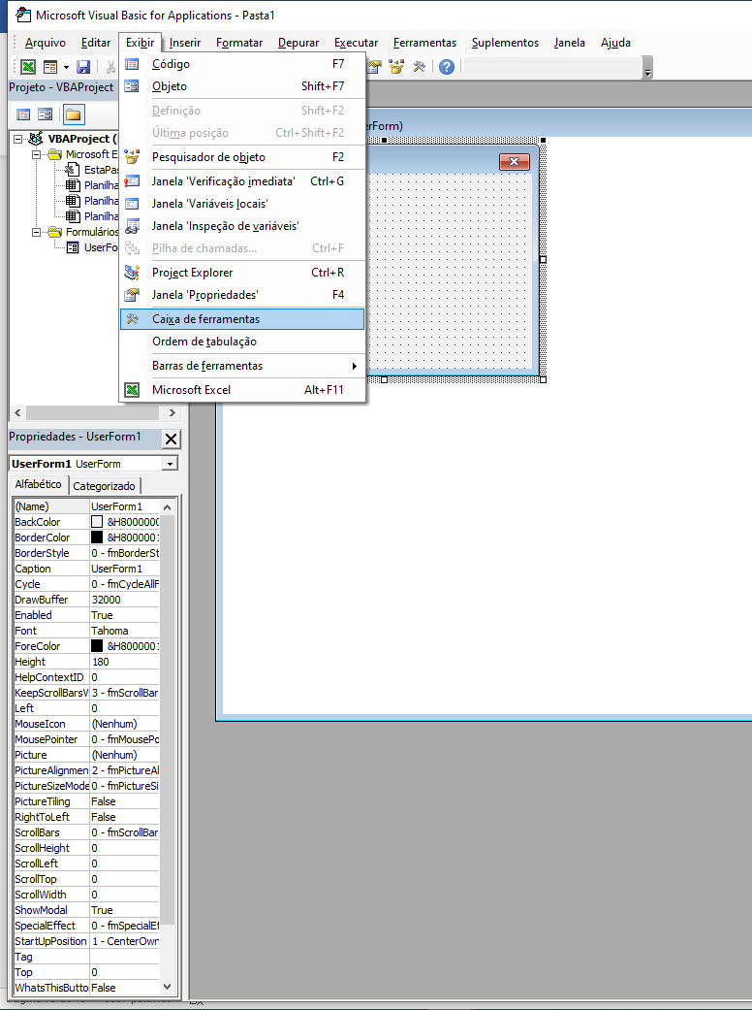
Clique no ícone com letra A da caixa de ferramentas
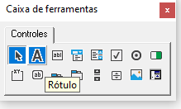
Araste para dentro do formulário desenhe um retângulo
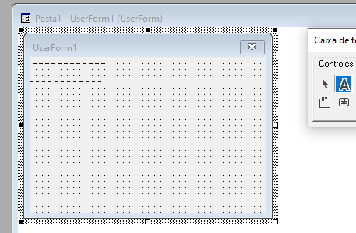

Clique 2 vezes escreva “Usuario” no lugar de label1
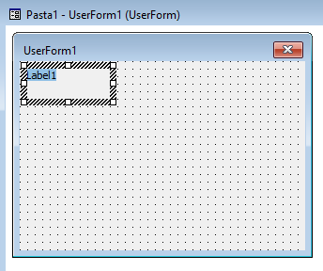

Clique na caixa de texto
Araste para dentro do formulário desenhe um retângulo
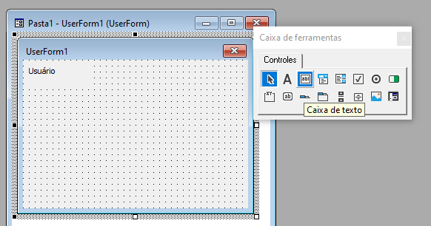

Em propriedades crie mude o name de texbox1 para textBoxUsuario
Faça o mesmo para senha
Altere a propriedade PasswordChar para *
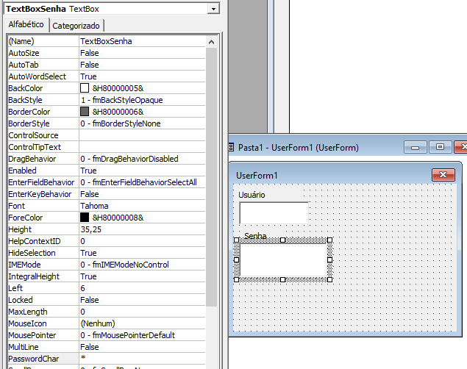
Adicione o botão
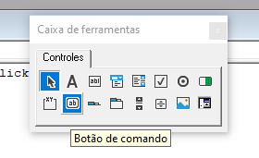
Altere o caption do botão para Entrar
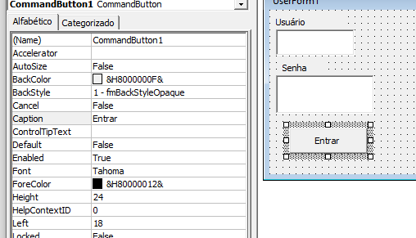
A função BDMÉDIA

Clique 2 vezes no botão crie a função
Private Sub CommandButton1_Click()
If (TextBoxUsuario = "usuario") And (TextBoxSenha = "123") Then
MsgBox ("autorizado")
Application.Visible = true
End If
End Sub

Abre o modulo workgroup
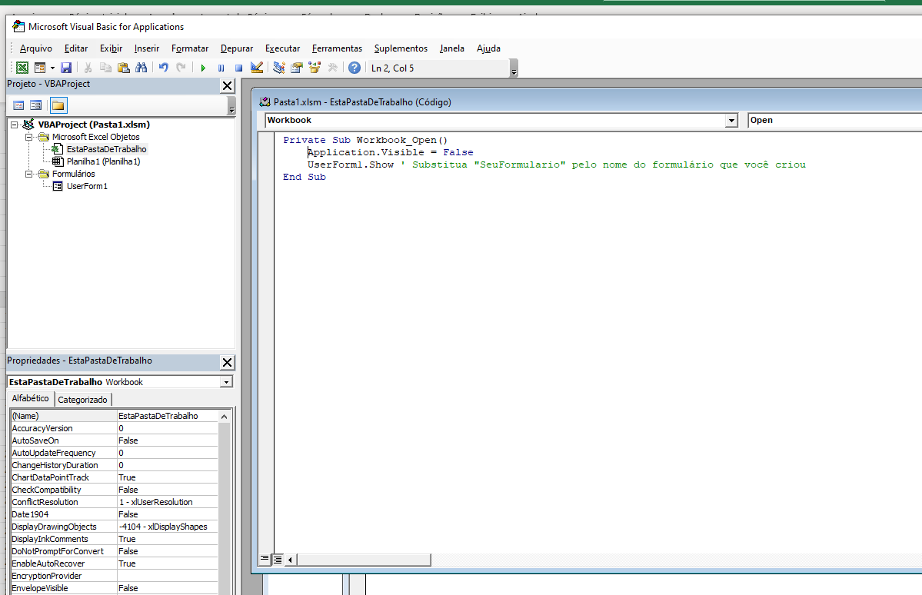
Private Sub Worksheet_Open()
Application.Visible = False
UserForm1.Show ' Substitua "SeuFormulario" pelo nome do formulário que você criou
End Sub

- A FUNÇÃO BDMÉDIA:
A função BDMÉDIA é utilizada para calcular a média dos valores em uma coluna de ma lista ou banco de dados que coincidirem com as condições especificadas por você. Ou seja, usamos a função BDMÉDIA para calcular a média dos valores de uma coluna, valores estes que coincidem com um critério especificado.
Sintaxe:
BDMÉDIA(banco_dados;campo;critérios)
Banco_dados: é o intervalo de células que constitui a lista ou o banco de dados. Um banco de dados é uma lista de dados relacionados na qual as linhas de informações relacionadas são os registros e as colunas de dados são os campos. A primeira linha da lista contém os rótulos de cada coluna. É o conceito de Lista que vimos na Lição 1 do Módulo 1.
Campo: indica a coluna que será usada na função. O campo pode ser dado como texto com o rótulo da coluna entre aspas, como "País" ou "Cidade", ou como um número que represente a posição da coluna dentro da lista: 1 para a primeira coluna, 2 para a segunda coluna e assim por diante.
Critérios: é o intervalo de células que contém as condições especificadas. Você pode usar qualquer intervalo para o argumento de critérios, desde que ele inclua pelo menos um rótulo de coluna e ao menos uma célula abaixo do rótulo de coluna para especificar uma condição para a coluna. Para maiores detalhes sobre a criação de Faixas de Critérios consulte a Lição 14 do Módulo 1 -> Definindo e usando faixas de critérios – Introdução.
Considere o exemplo da Figura a seguir:
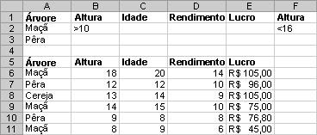

BDMÉDIA(A5:E11;"Rendimento";A1:B2) é igual a 12, o rendimento médio das macieiras acima de 10 pés de altura. Observe que A1:B2 é a faixa onde estão os critérios: (Árvore=Maçã) E (Altura>10). Neste caso estamos calculando uma média somente para as linhas que atendem aos critérios especificados na faixa de critérios.

**Menus
**Botões
menu janela
comentario/nota
hiperlink
quebra de pagina
vinculo dos documentos
area de impressão

- Funções de data:
  - Dia de trabalho: Calcula o próximo dia útil, desconsiderando fins de semana e feriados.
  - Dia de trabalho total: Conta o número total de dias úteis entre duas datas.
- Funções de textos:
  - Concatenar: Une duas ou mais cadeias de texto em uma única célula.
  - Texto: Transforma um valor em texto com um formato específico.
- Funções matemáticas:
  - Somase: Soma os valores em um intervalo, baseado em um critério especificado.
  - Somases: Soma os valores em um intervalo, baseado em múltiplos critérios.
  - Mediase: Calcula a média dos valores em um intervalo, baseado em um critério.
  - Mediases: Calcula a média dos valores em um intervalo, baseado em múltiplos critérios.
- Funções de referência:
  - Procv (Procura vertical): Localiza um valor em uma coluna específica e retorna um valor correspondente em outra coluna.
  - Proch (Procura horizontal): Similar ao PROCV, mas busca valores em uma linha e retorna valores de outra linha.
- Funções financeiras:
  - Valor Futuro (VF): Calcula o valor futuro de um investimento ou empréstimo com base em uma taxa de juros.
  - Valor Presente (VP): Calcula o valor presente de um investimento ou empréstimo com base em uma taxa de juros.
  - Taxa (TX): Calcula a taxa de juros de um investimento ou empréstimo.
  - Número de Período (NPER): Calcula o número de períodos necessários para atingir uma meta financeira.
- Colar especial:
  - Permite colar apenas partes específicas do conteúdo copiado, como valores, fórmulas, formatação, etc.
- Vincular dados:
  - Permite vincular dados de uma planilha para outra, atualizando automaticamente os valores quando houver mudanças.
- Auditoria:
  - Ferramentas que ajudam a analisar e rastrear as fórmulas e dependências em uma planilha.
- Formulários:
  - Ferramentas para criar formulários interativos para coletar dados.
- Subtotais:
  - Agrupa e exibe subtotais de uma lista de dados.
- Validação:
  - Restringe os valores que podem ser inseridos em uma célula com base em critérios específicos.
- Funções de banco de dados:
  - Funções para filtrar e resumir dados em uma lista ou banco de dados.
- Filtros:
  - Autofiltro: Aplica filtros rápidos para filtrar dados em uma coluna.
  - Filtro avançado: Permite filtrar dados com critérios mais complexos.
- Hiperlink:
  - Permite criar links clicáveis para outras páginas da planilha, sites ou documentos.
- Proteção de planilhas e células:
  - Permite proteger a planilha ou determinadas células para evitar alterações não autorizadas.
- Tabelas e gráficos dinâmicos:
  - Permite criar tabelas e gráficos interativos que podem ser facilmente atualizados com novos dados.
- Macro graváveis:
  - Permite gravar e executar macros (sequências de comandos) para automatizar tarefas repetitivas.
- Cenários:
  - Permite criar, salvar e comparar diferentes conjuntos de valores para análise "e se".
- Solver e atingir metas:
  - Ferramentas que ajudam a encontrar a solução ótima ou atingir uma meta, ajustando variáveis em um modelo.
- Proteção:
  - Ferramentas para proteger a planilha contra edições não autorizadas.
- Consolidação:
  - Combina dados de várias planilhas ou pastas de trabalho em uma única planilha.
- Formatação condicional:
  - Permite formatar células automaticamente com base em critérios definidos.
Esses são apenas alguns dos recursos disponíveis em planilhas eletrônicas e são muito úteis para realizar diversas tarefas, análises e cálculos.

